SpringCloud

# 微服务环境下物理架构

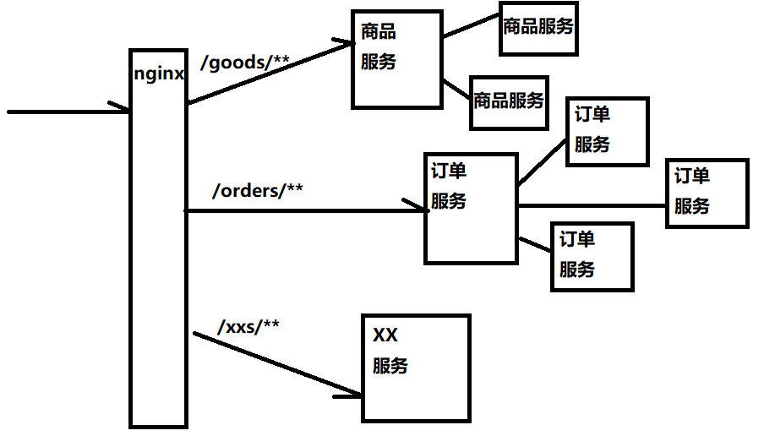

在微服务架构中，首先，项目要拆分为多个微服务，每个微服务发布时，又会部署为多个实例。从而形成大量微服务实例。

* 实例的管理
* 配置的管理
* 服务之间的访问

采用admin-server来管理上述大量的微服务实例。

采用配置服务器，统一管理配置文件，所有微服务从配置服务器上获取其配置，其自身不再需要配置。

# AdminServer

管理所有springboot应用实例，并提供图形化界面显示其状态和参数，方便运维管理。

## 创建maven项目

/SpringBootAdmin

### 配置pom

如果仅仅在eclipse等工具中启动adminserver，则仅需要如下依赖即可

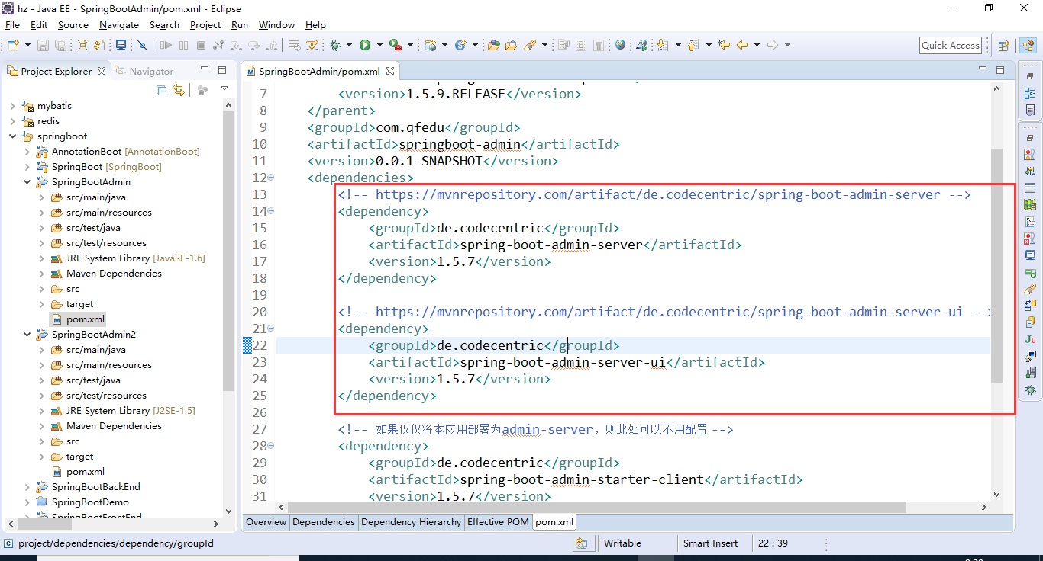

如果要打包jar，则需要

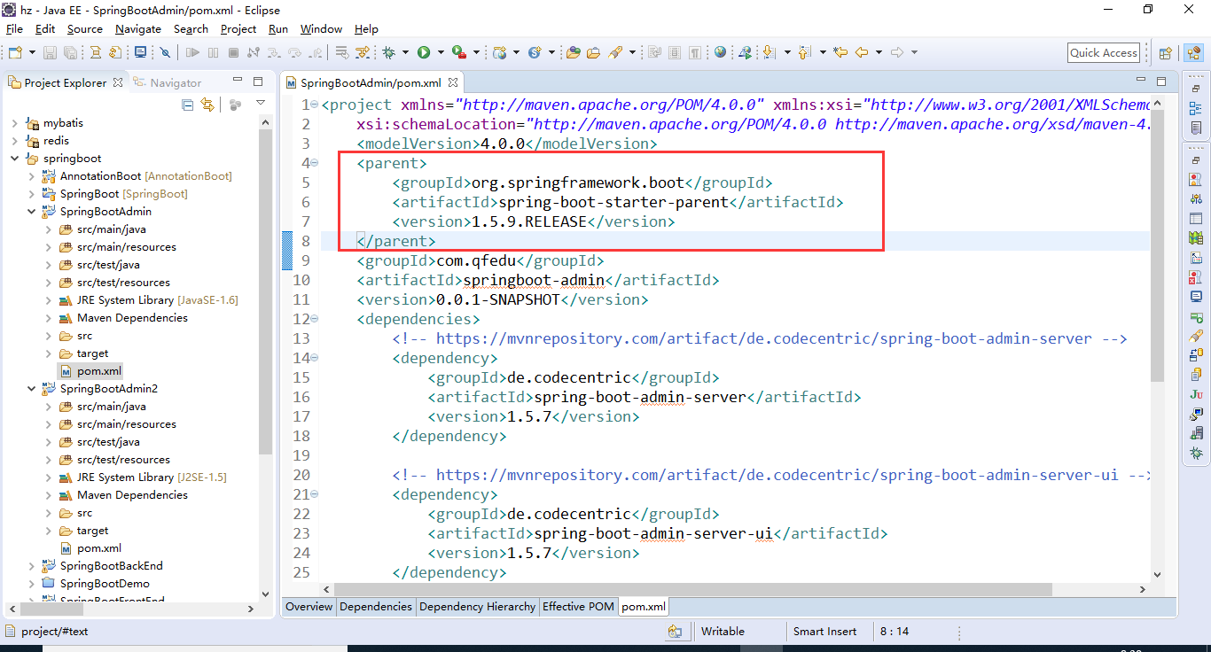

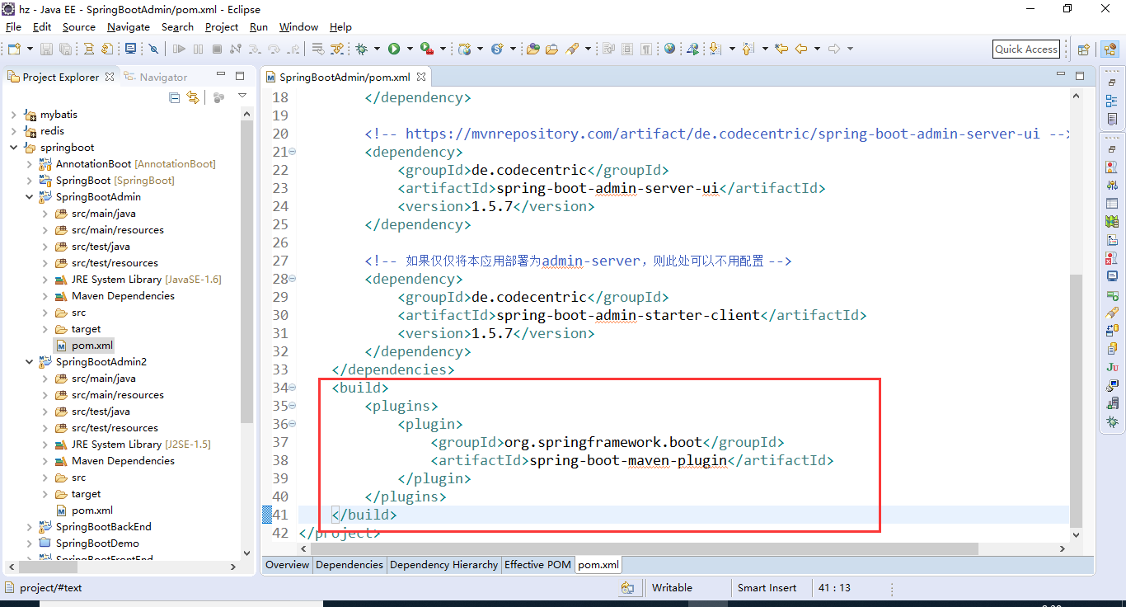

### 配置spring

/SpringBootAdmin/src/main/resources/application.yml

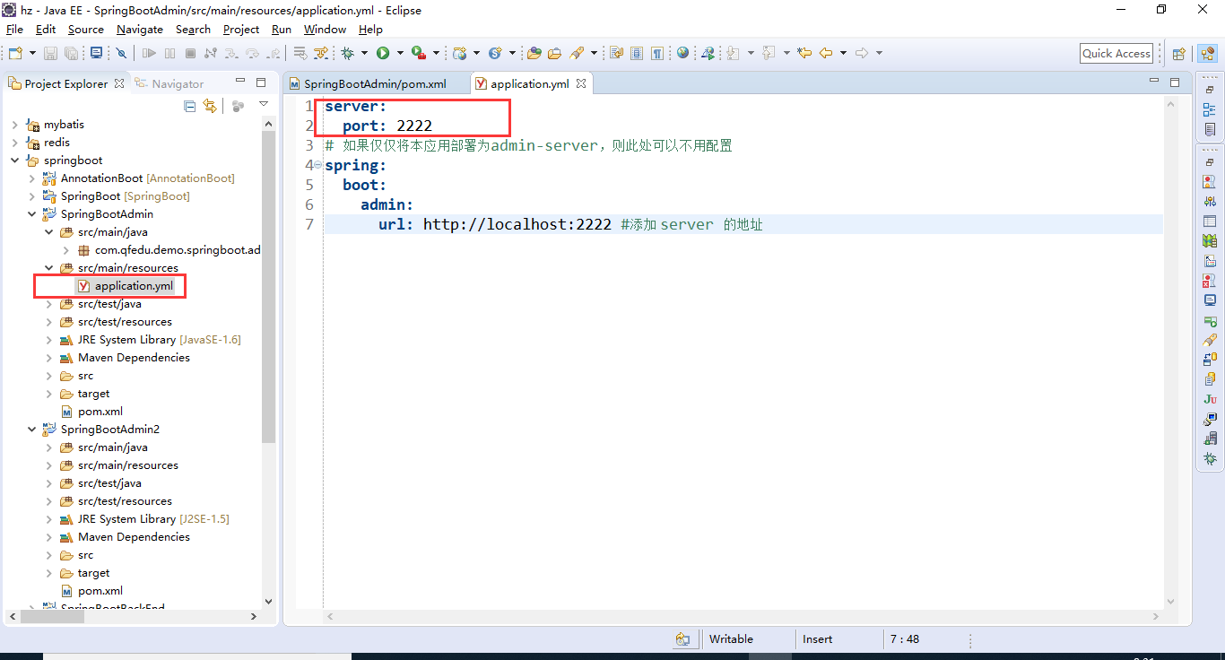

### 启动类

/SpringBootAdmin/src/main/java/com/qfedu/demo/springboot/admin/AdminApplication.java

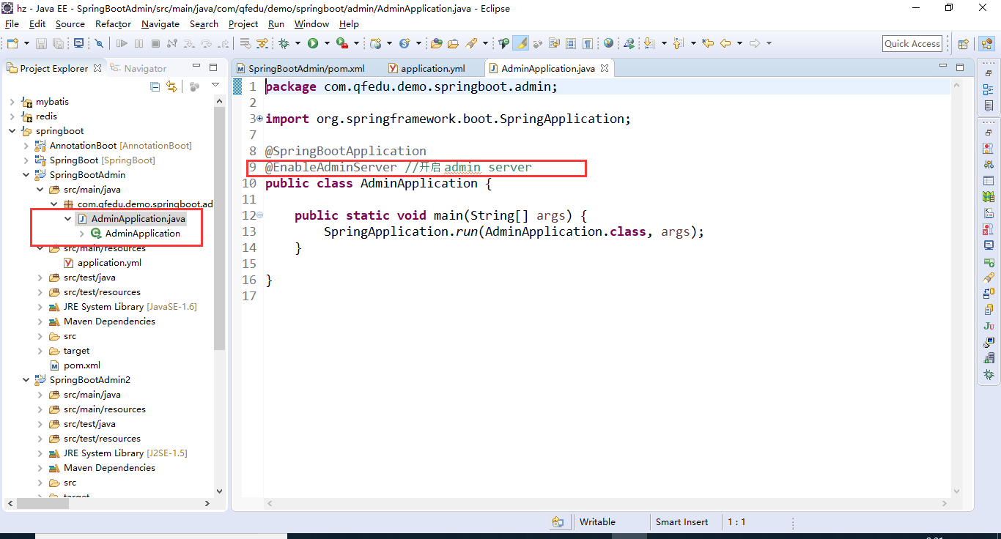

## Adminserver监控自己的应用

将本项目作为一个微服务实例，纳入adminserver的管理，也就是说，adminserver既当管理者，也作为被管理对象。

下面配置，可以将某个springboot应用纳入adminserver的管理。

### 配置pom

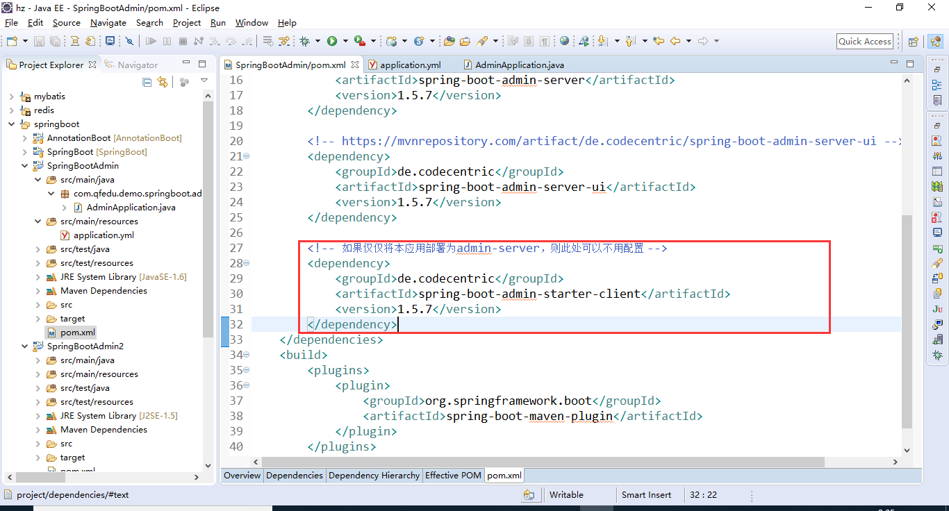

### 配置spring

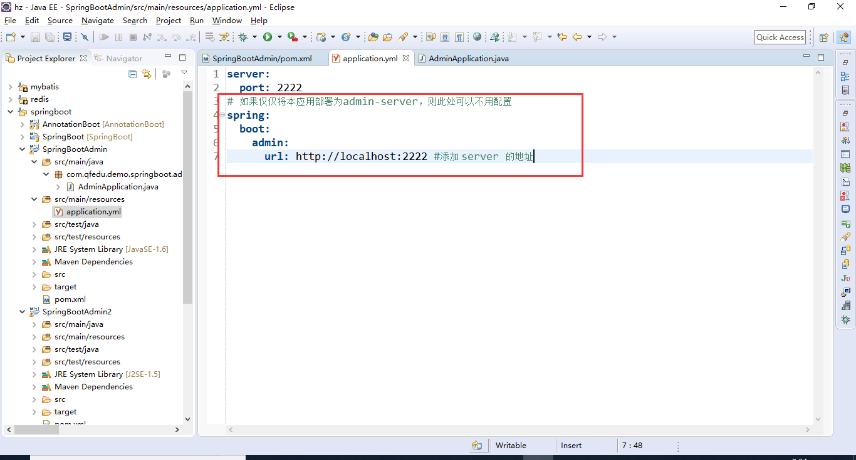

## 测试

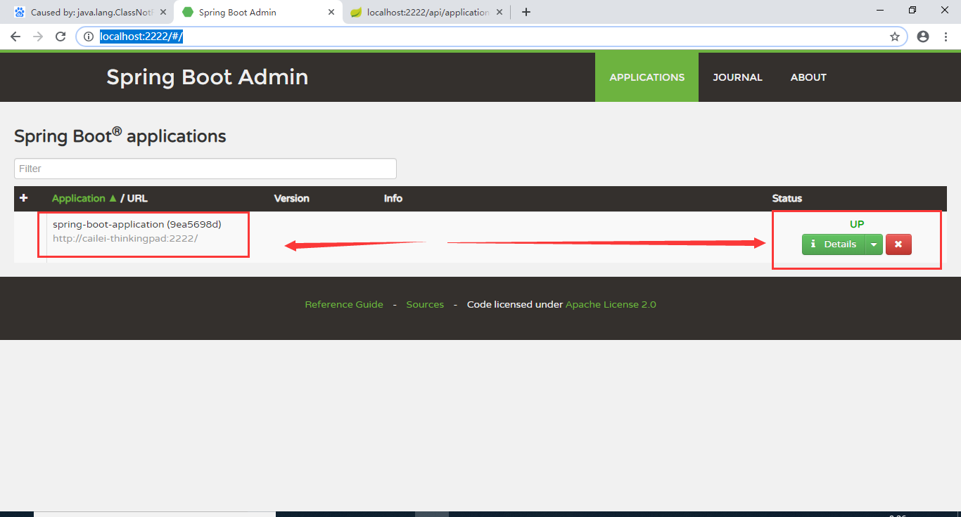

## 了解actuator

Adminserver引入了依赖actuator

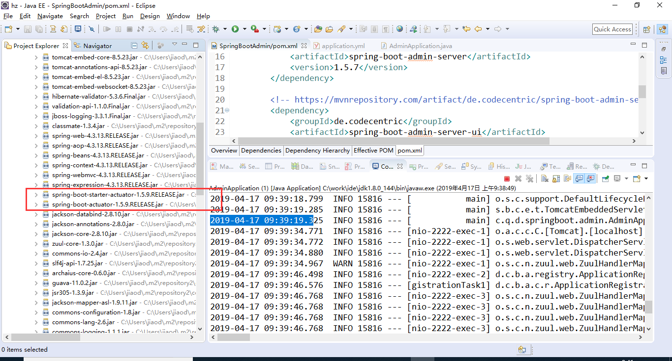

其作用是，将springboot应用的信息通过/health暴露出来

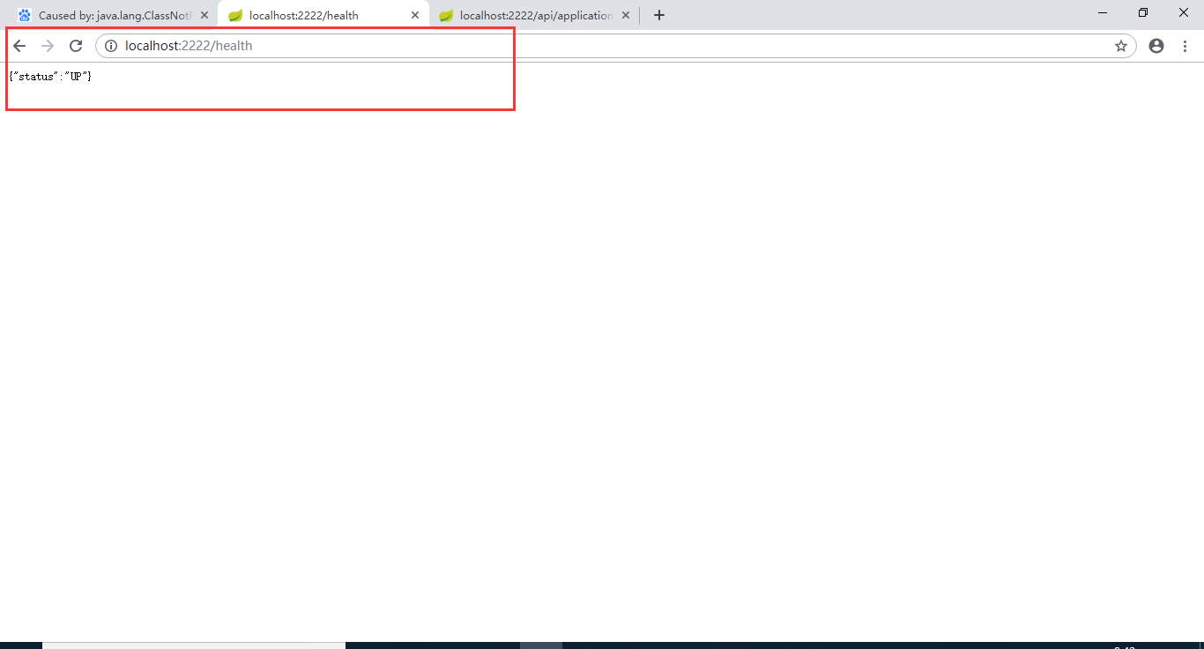

# 配置服务器

## 创建项目

### 创建父项目SpringCloud

### 创建pojo项目

Consumer

Orders

### 创建Consumer项目

根据id获取客户信息

URL：/consumer/{id}

返回：{"id":"1","name":"张三"}

所有配置在本地。

### 创建子项目ConfigServer

## 将consumer项目的配置放到配置服务器

### 配置配置服务器

/springcloud-config/pom.xml

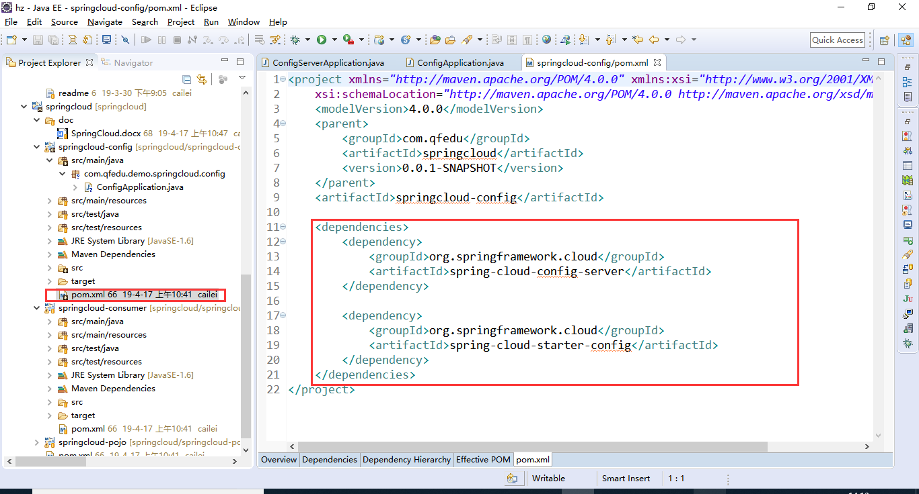

### 启动类

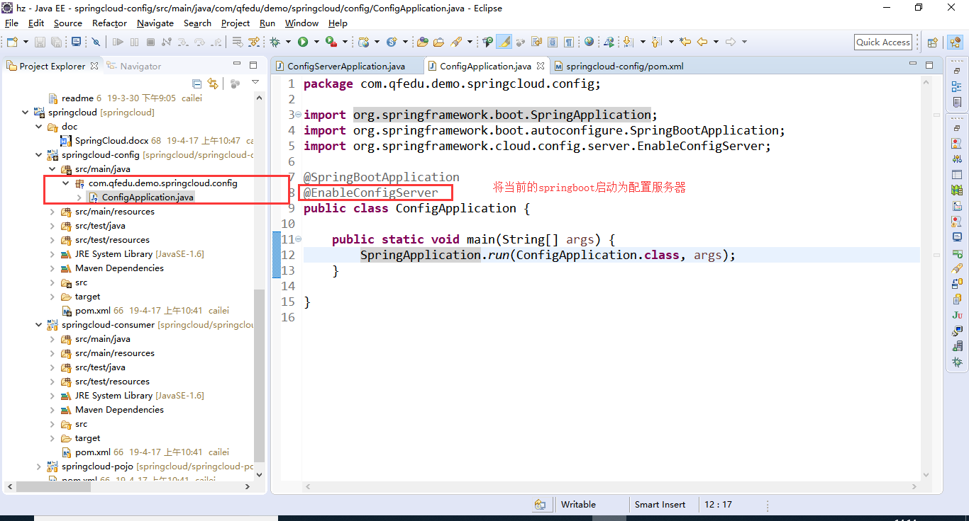

### 配置spring

#### 配置bootstrap.xml

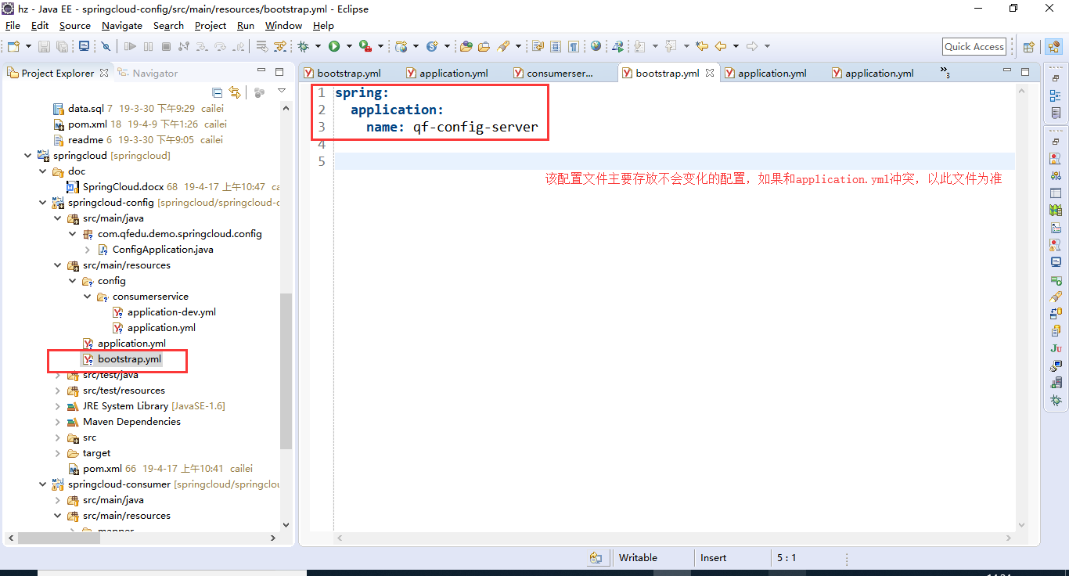

#### 配置application.yml

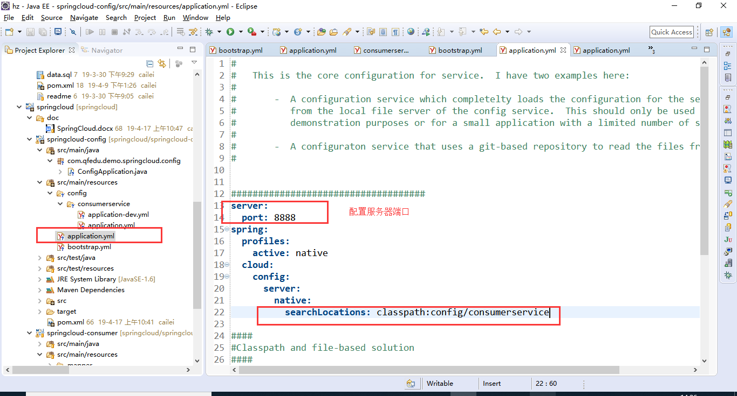

searchLocations配置各个项目的配置文件的搜索路径

### 拷贝consumer项目的配置

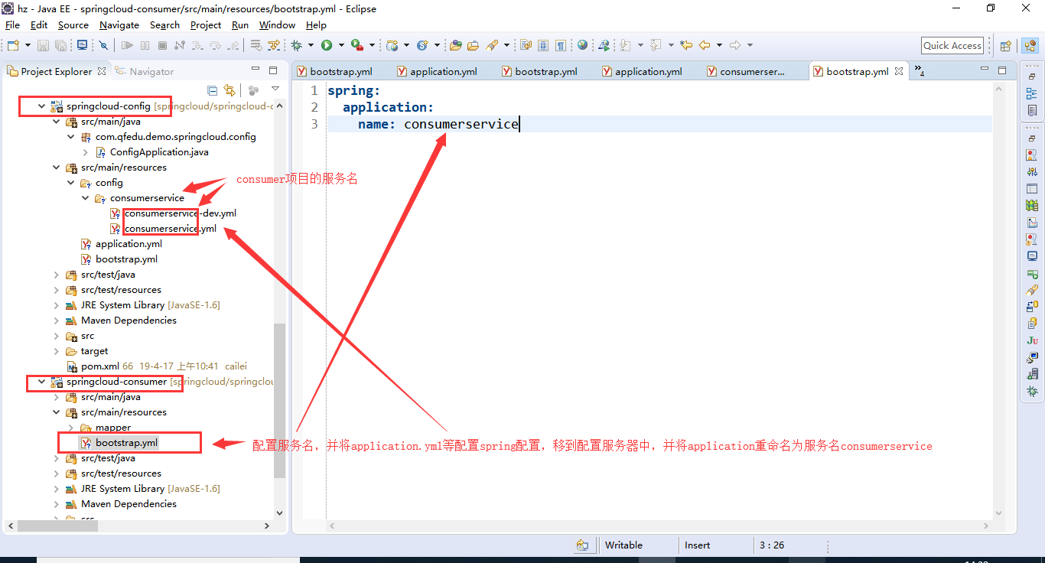

### 配置consumer项目

参考上节，需要新建一个bootstrap.xml配置：

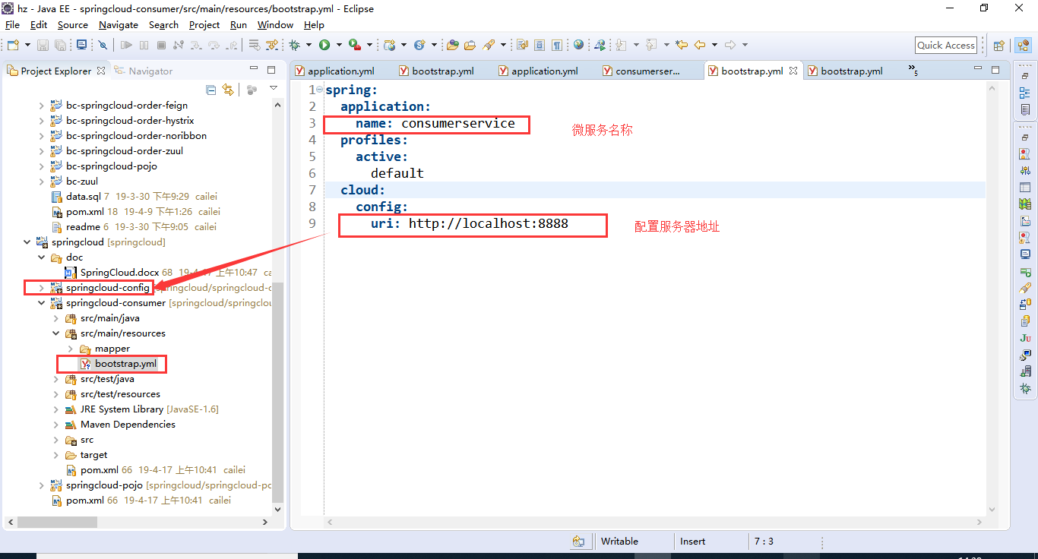

配置pom.xml

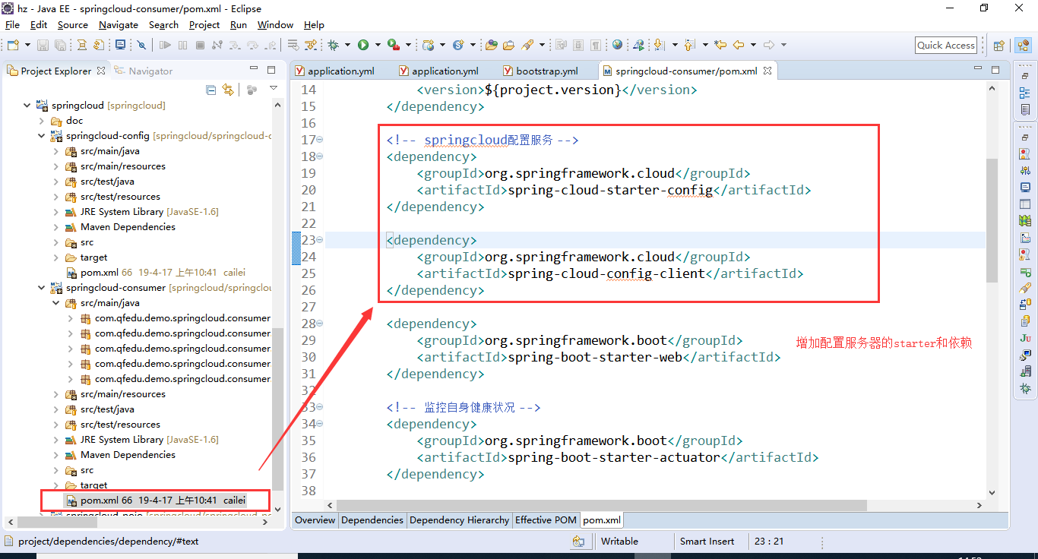

## 测试

首先启动配置服务器，然后启动consumerservice项目

### 查看配置服务器的配置

<http://localhost:8888/env>

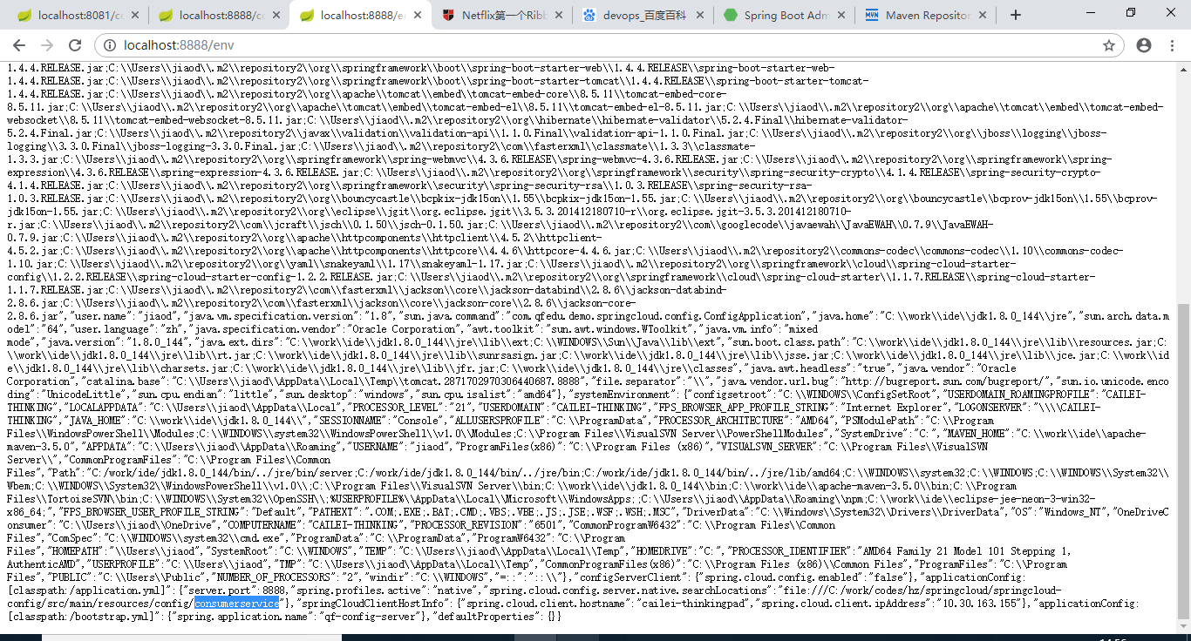

### 查看consumerservice的配置

[http://localhost:8888/consumerservice/default](http://localhost:8888/consumerservice/dev)

其内容对应：

/springcloud-config/src/main/resources/config/consumerservice/consumerservice.yml

<http://localhost:8888/consumerservice/dev>

其内容对应：

/springcloud-config/src/main/resources/config/consumerservice/consumerservice-dev.yml

### 测试consumerservice

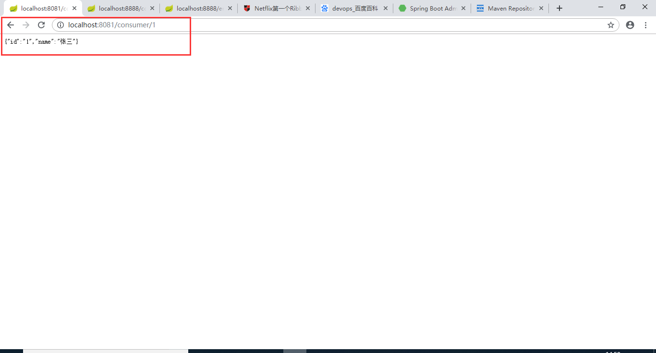

# 服务注册与发现

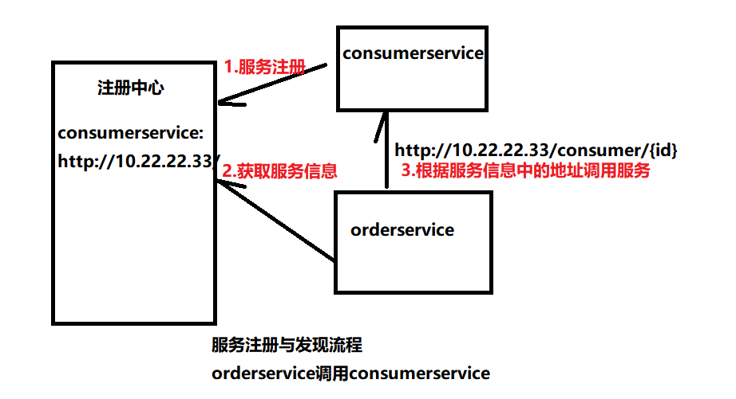

Springcloud采用Netflix开发eureka作为注册中心。

## 启动eureka服务器

### 创建项目

#### 配置pom

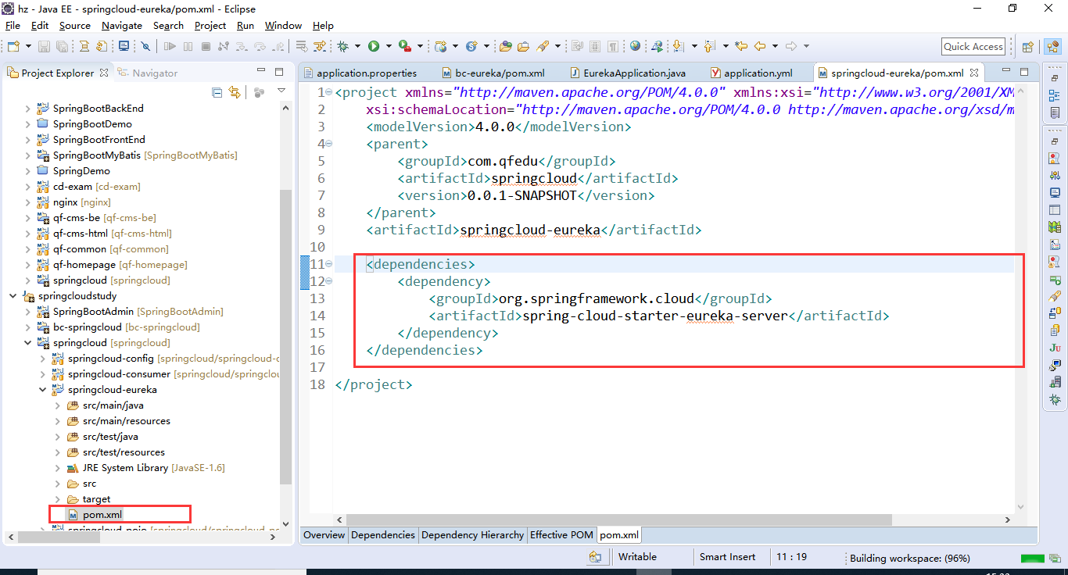

#### 配置spring

/springcloud-eureka/src/main/resources/application.yml

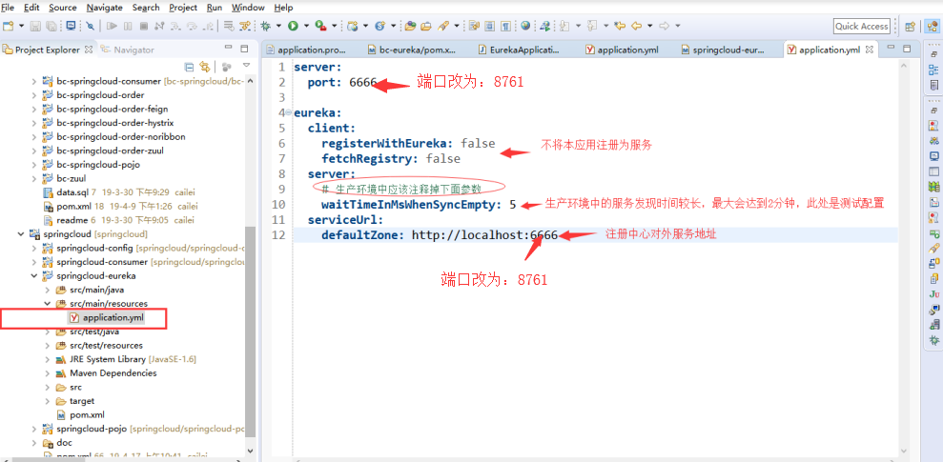

#### 启动类

/springcloud-eureka/src/main/java/com/qfedu/demo/springcloud/eureka/EurekaApplication.java

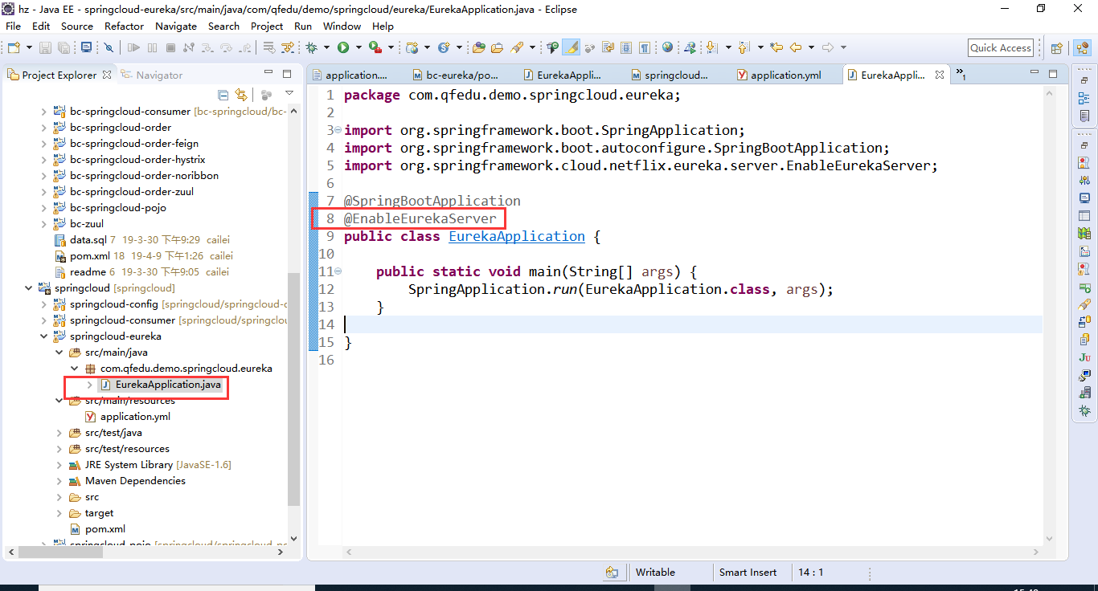

## 服务注册

改造consumerservice使其可以在注册中心注册

### 在配置服务器项目中修改配置

/springcloud-config/src/main/resources/config/consumerservice/consumerservice.yml

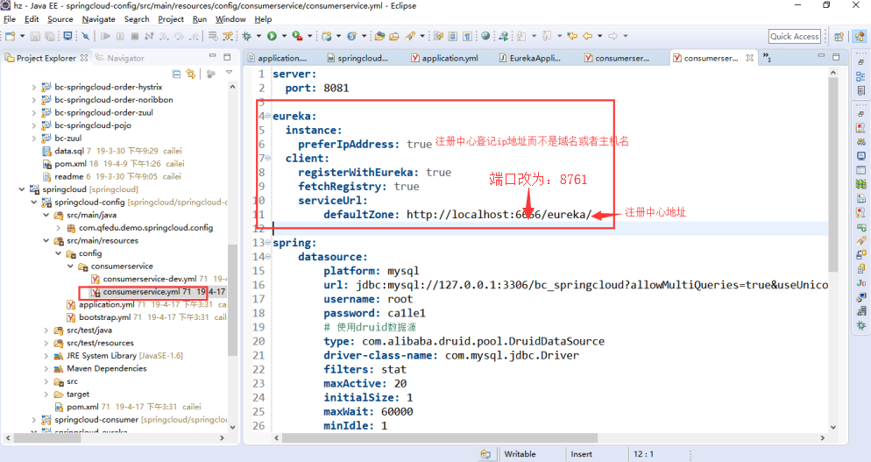

### 配置pom

/springcloud-consumer/pom.xml

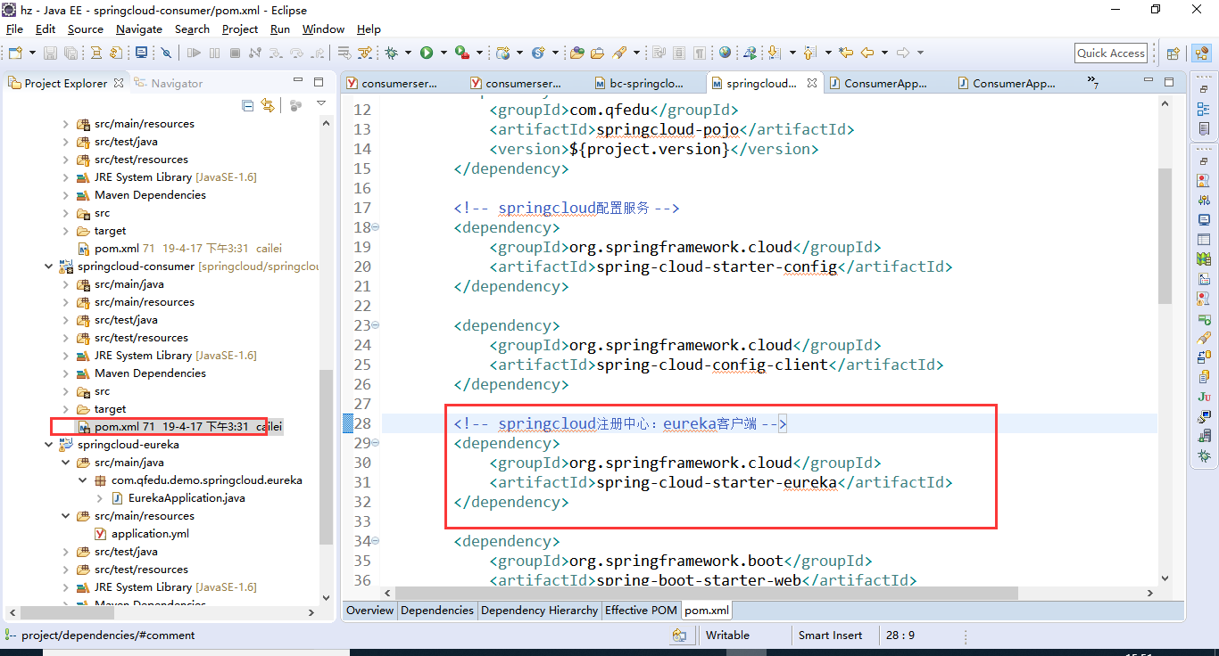

### 启动类

/springcloud-consumer/src/main/java/com/qfedu/demo/springcloud/consumer/ConsumerApplication.java

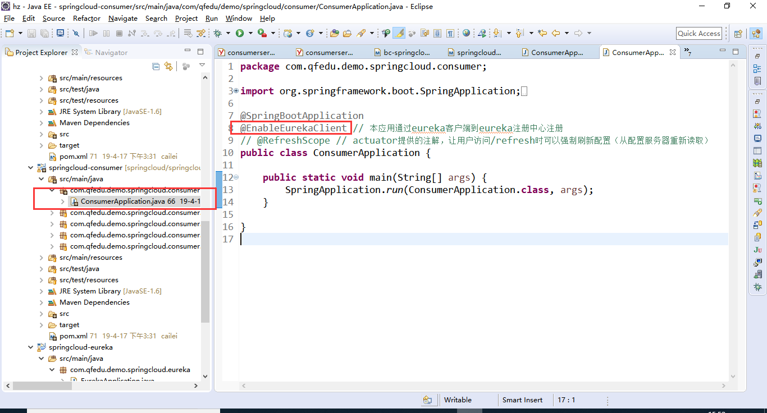

### 测试服务注册

启动配置服务器

启动eureka

启动consumerservice

访问<http://localhost:8761/eureka/apps/>

即可查看eureka上已经注册的服务

访问<http://localhost:8761/eureka/apps/consumerservice>

即可查看已经注册的consumerservice服务

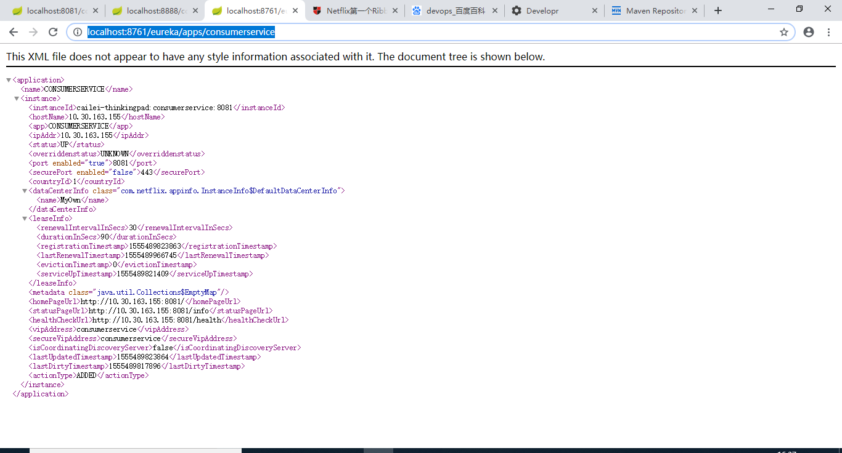

## 使用adminserver监控eureka中的服务

将adminserver注册到eureka中即可。

### 注册adminserver

#### 配置pom

/SpringBootAdmin/pom.xml

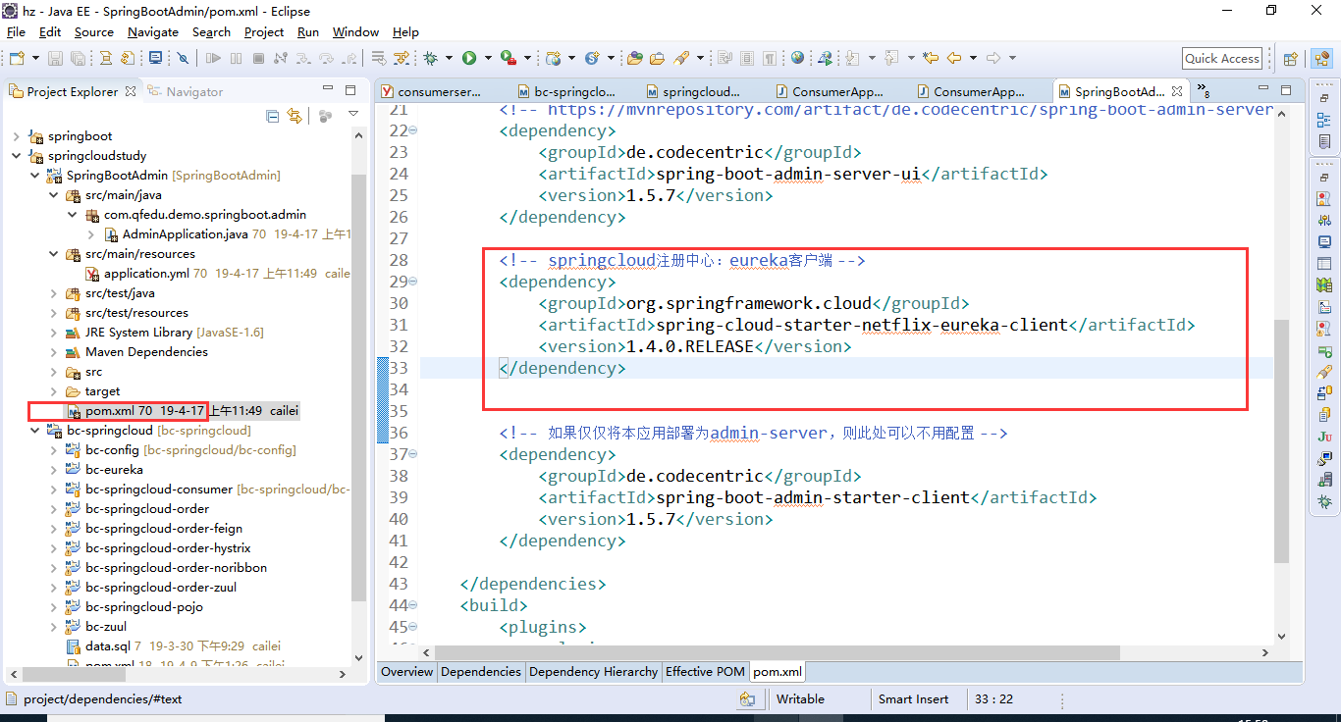

#### 配置spring

/SpringBootAdmin/src/main/resources/application.yml

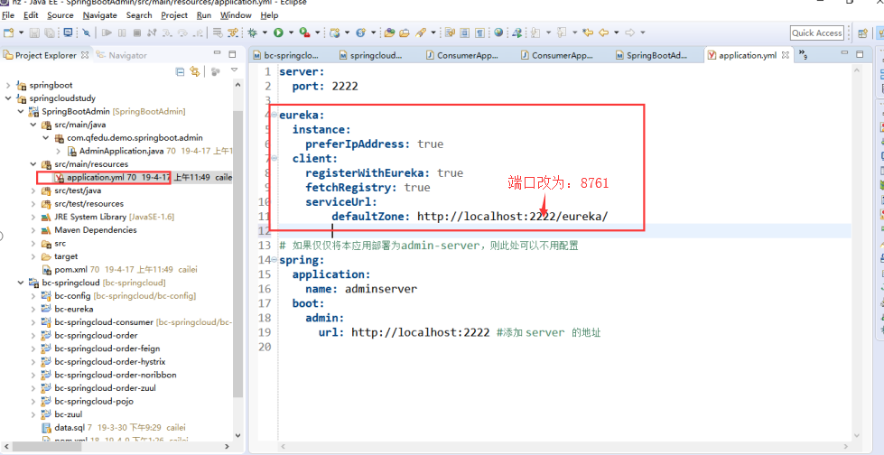

#### 启动类

/SpringBootAdmin/src/main/java/com/qfedu/demo/springboot/admin/AdminApplication.java

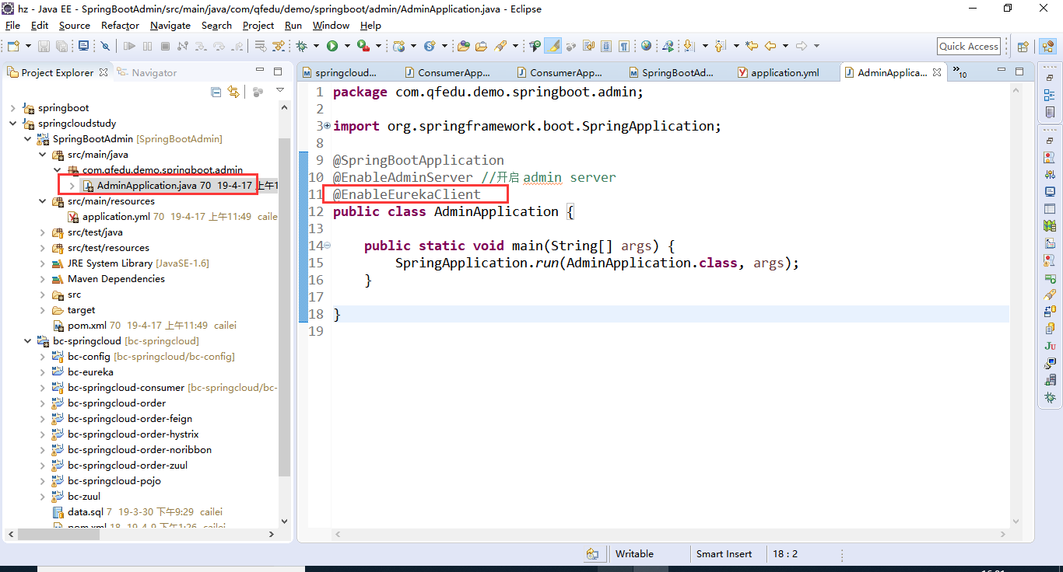

## 服务发现-EurekaClient

完成订单微服务，提供/order/{id}接口，最终返回包括客户信息的订单数据。

根据订单id，到数据库查询订单数据；

根据订单中的客户id，调用客户微服务，获取客户信息，然后返回。

### 在配置服务器中增加orderservice的配置

/springcloud-config/src/main/resources/application.yml

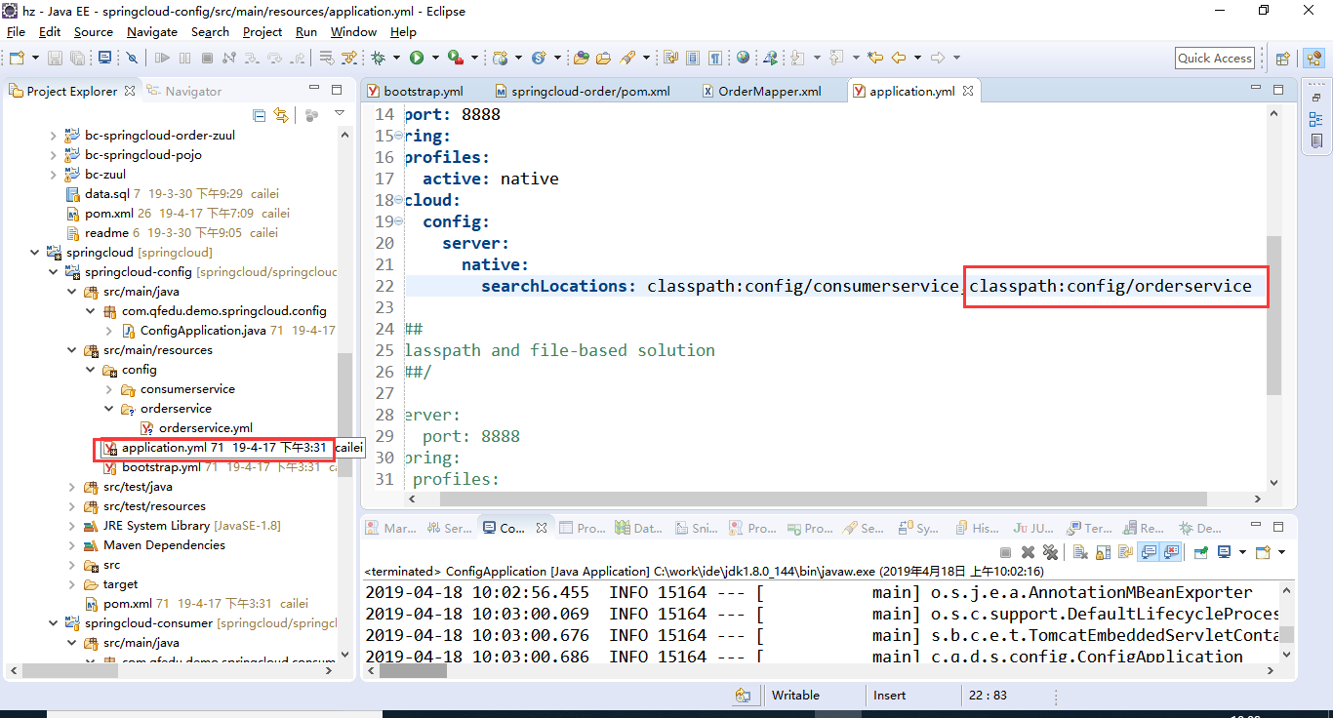

/springcloud-config/src/main/resources/config/orderservice/orderservice.yml

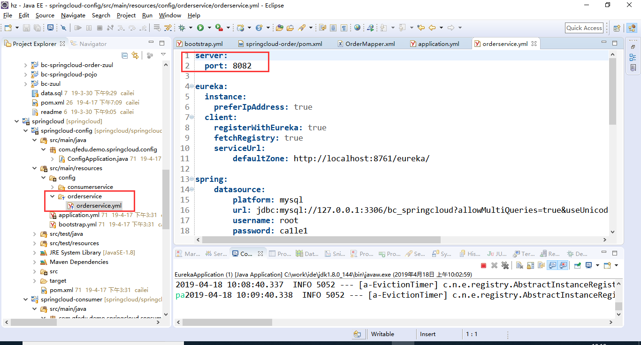

### 增加订单实体类

### 创建订单项目

#### 配置pom

/springcloud-order/pom.xml

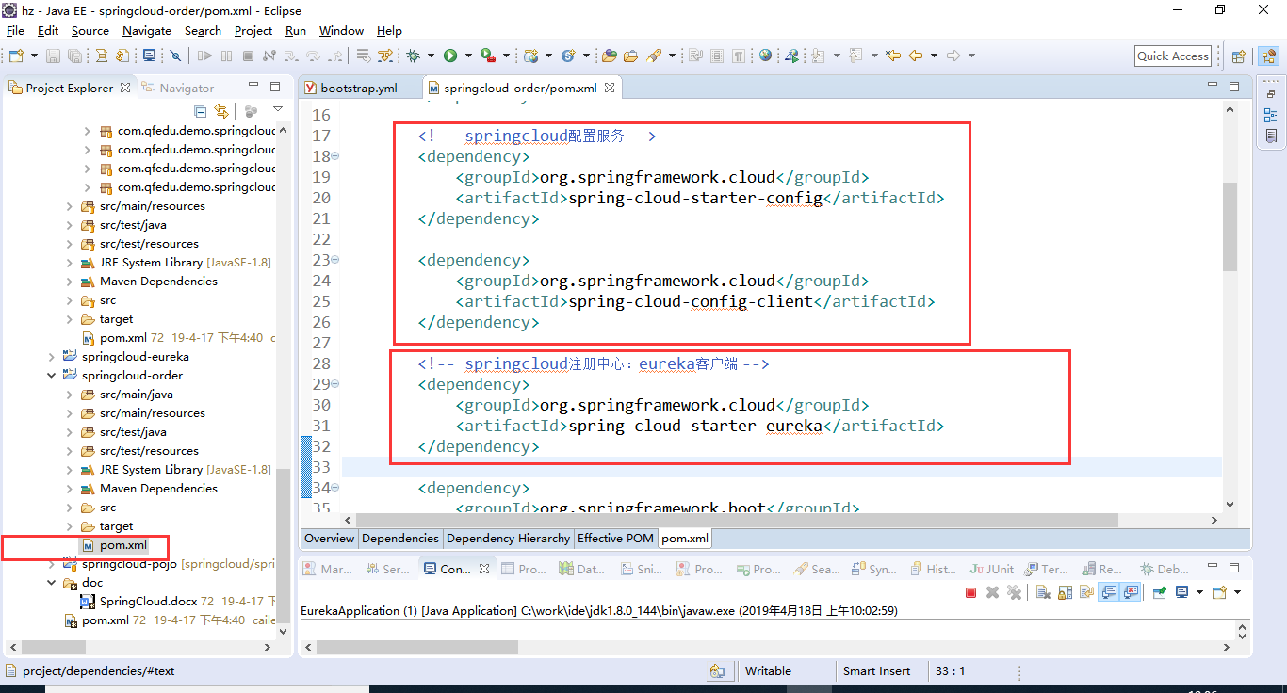

#### 配置spring

/springcloud-order/src/main/resources/bootstrap.yml

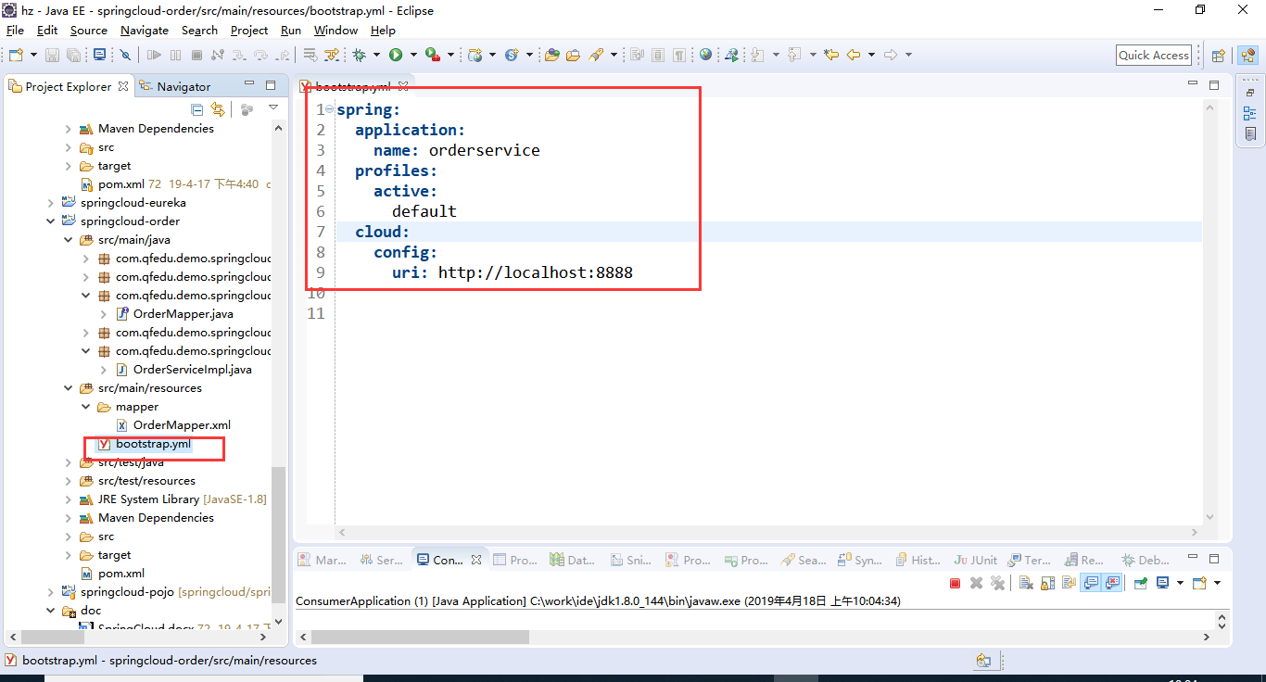

#### 启动类

/springcloud-order/src/main/java/com/qfedu/demo/springcloud/order/OrderApplication.java

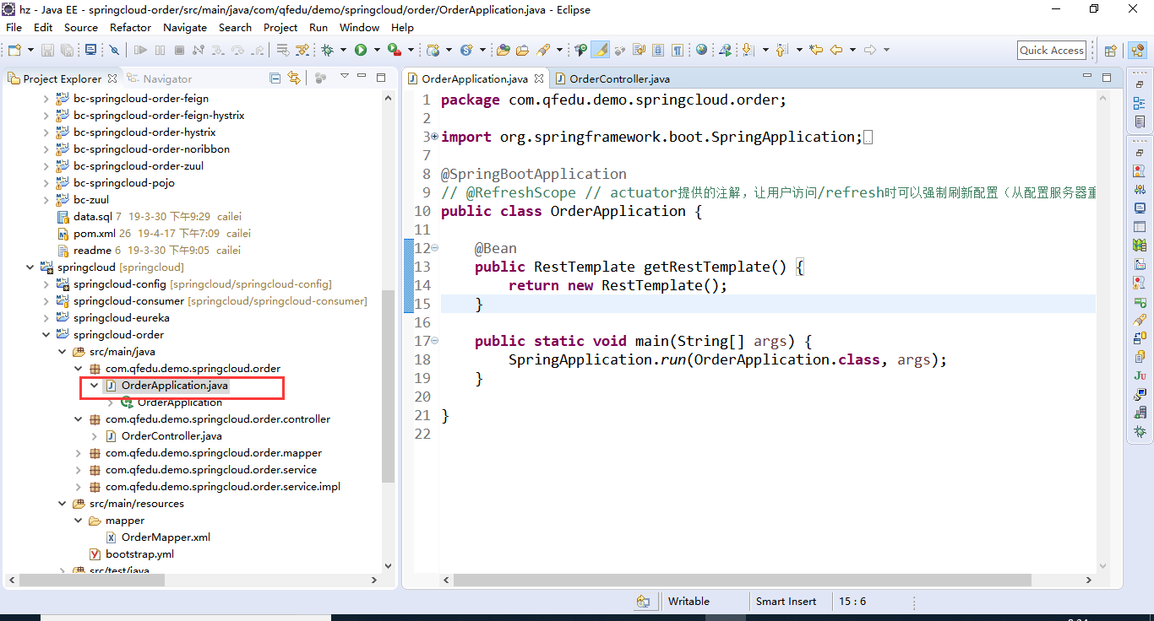

#### Controller

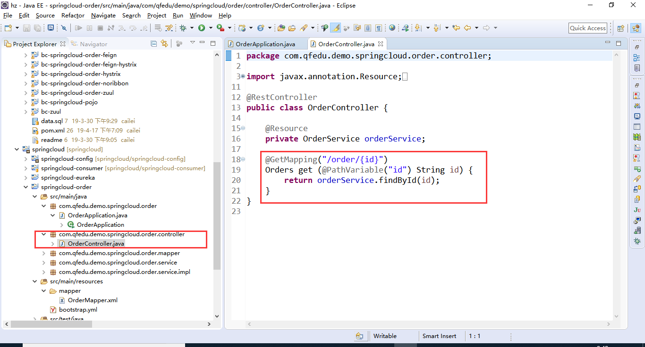

#### Service

/springcloud-order/src/main/java/com/qfedu/demo/springcloud/order/service/impl/OrderServiceImpl.java

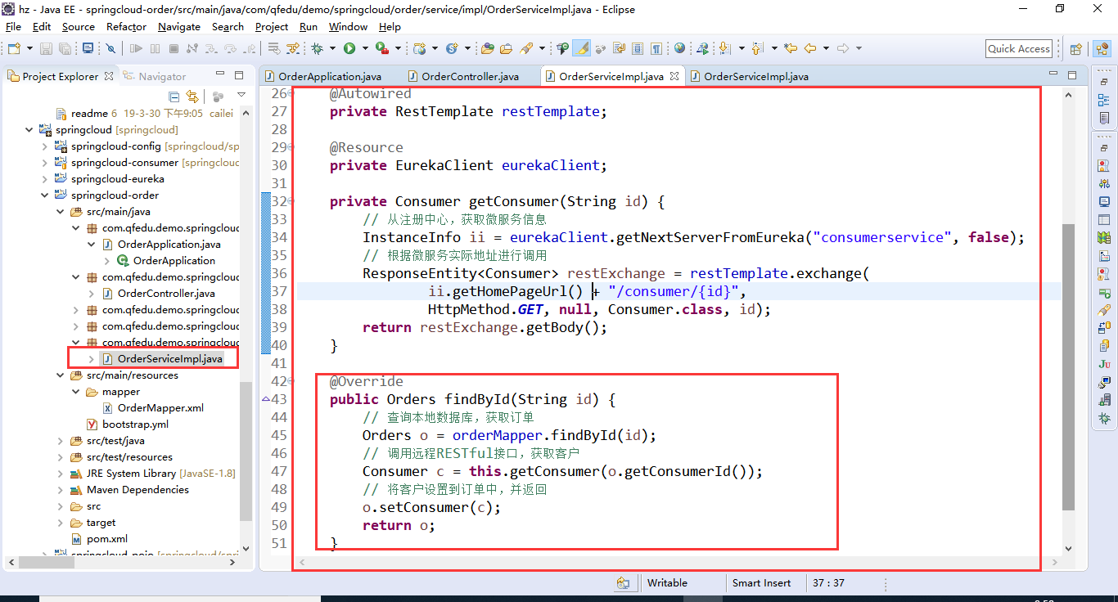

#### Mapper

/springcloud-order/src/main/java/com/qfedu/demo/springcloud/order/mapper/OrderMapper.java

/springcloud-order/src/main/resources/mapper/OrderMapper.xml

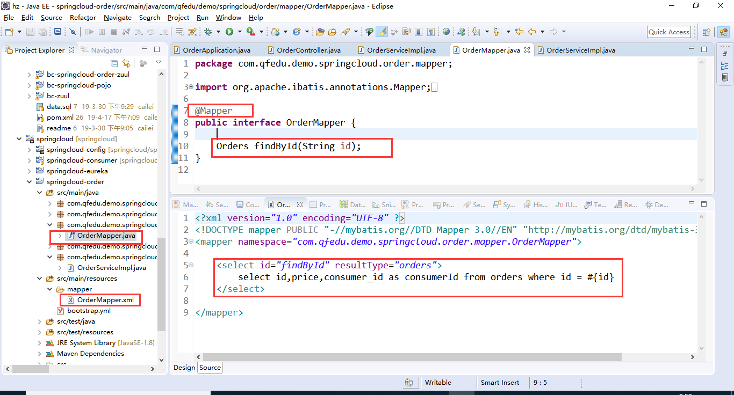

### 测试

启动配置服务器

启动注册中心

启动客户服务

启动订单服务OrderApplication

测试客户服务：

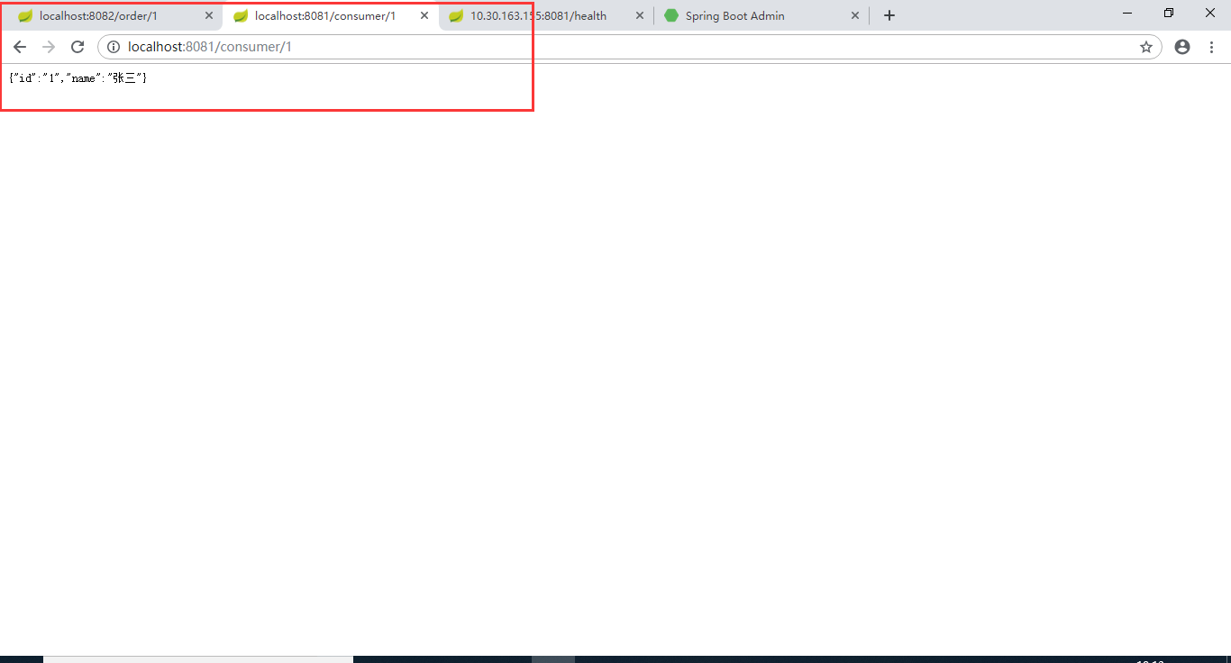

测试订单服务：

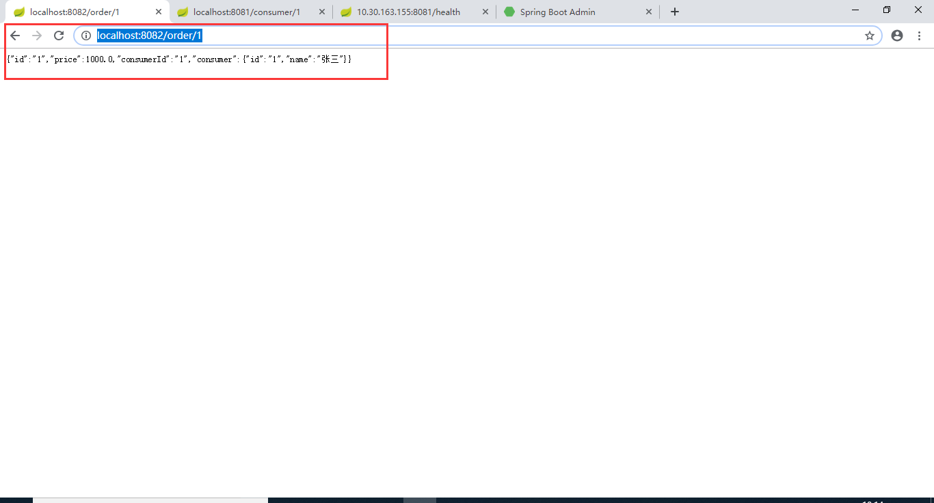

## 总结

### 客户服务启动流程

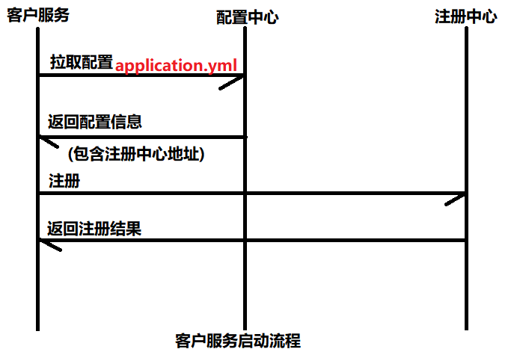

### 订单服务调用流程

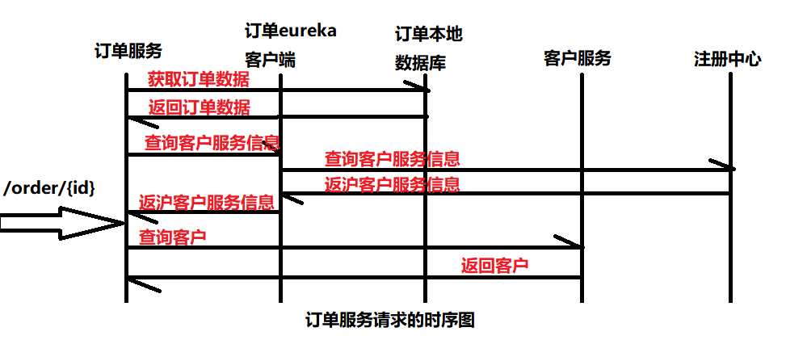

# 服务发现-DiscoveryClient

## 创建新的订单项目

项目名称：/springcloud-order-discovery-client

拷贝/springcloud-order项目的代码和配置

### 修改pom

/springcloud-order-discovery-client/pom.xml

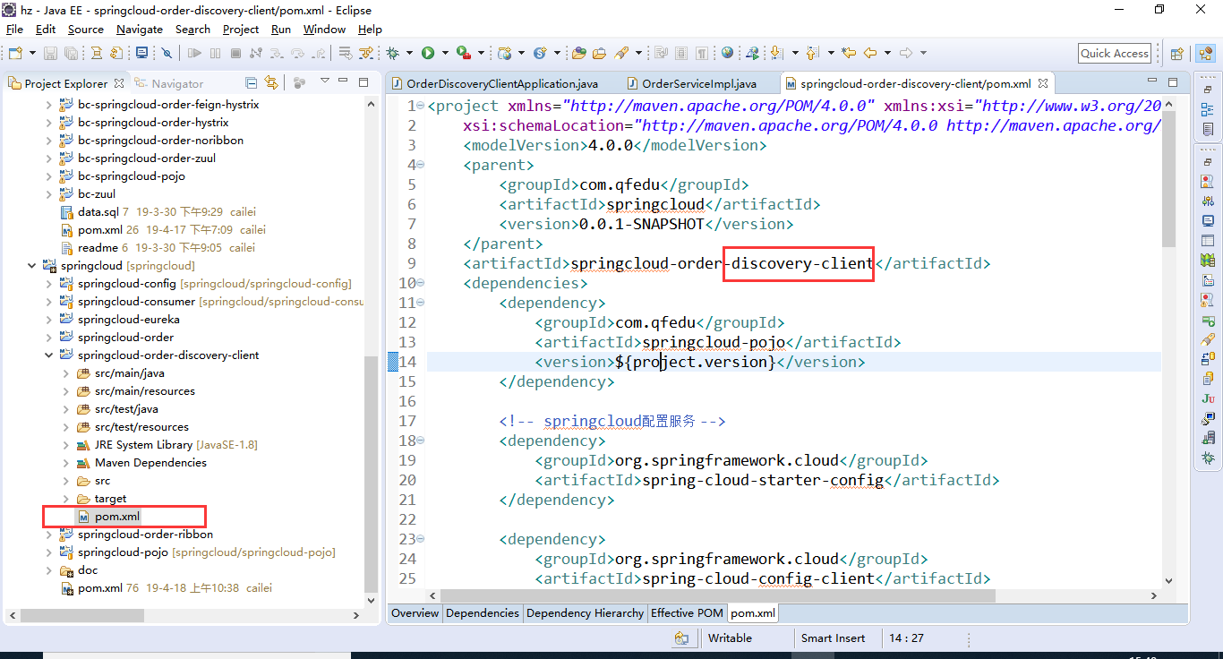

### 修改启动类

/springcloud-order-discovery-client/src/main/java/com/qfedu/demo/springcloud/order/OrderDiscoveryClientApplication.java

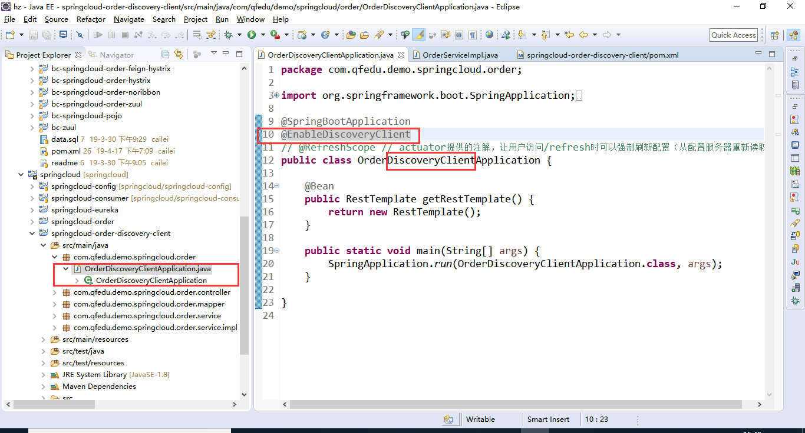

## 修改Service

/springcloud-order-discovery-client/src/main/java/com/qfedu/demo/springcloud/order/service/impl/OrderServiceImpl.java

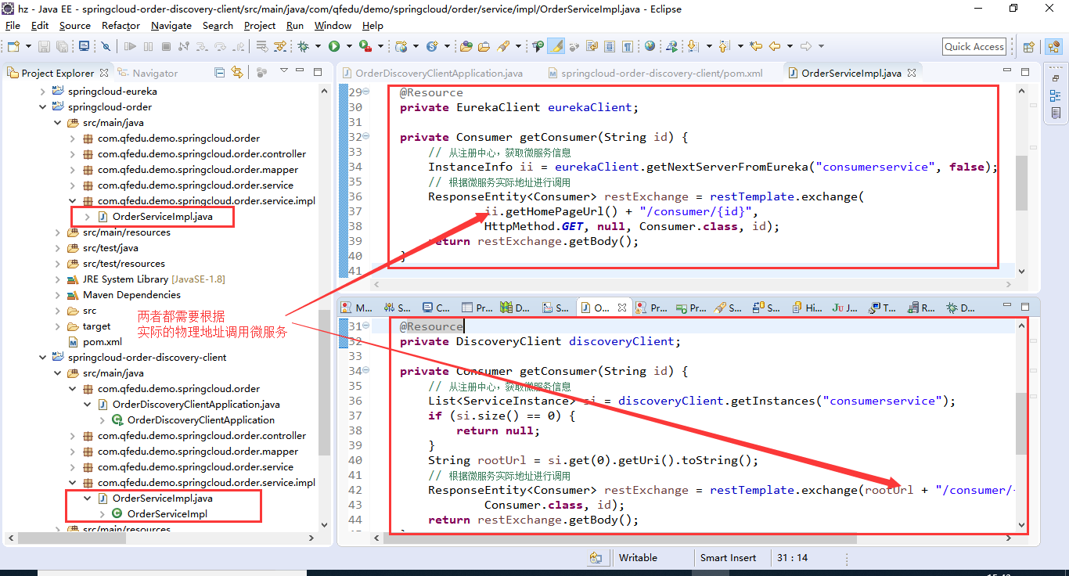

## 测试

启动配置服务器

启动注册中心

启动客户服务

启动订单服务OrderDiscoveryClientApplication

测试客户服务：



测试订单服务：



# 客户端负载均衡

## 创建新的订单项目

项目名称：/springcloud-order-ribbon

拷贝/springcloud-order项目的代码和配置

### 修改pom

/springcloud-order-ribbon/pom.xml

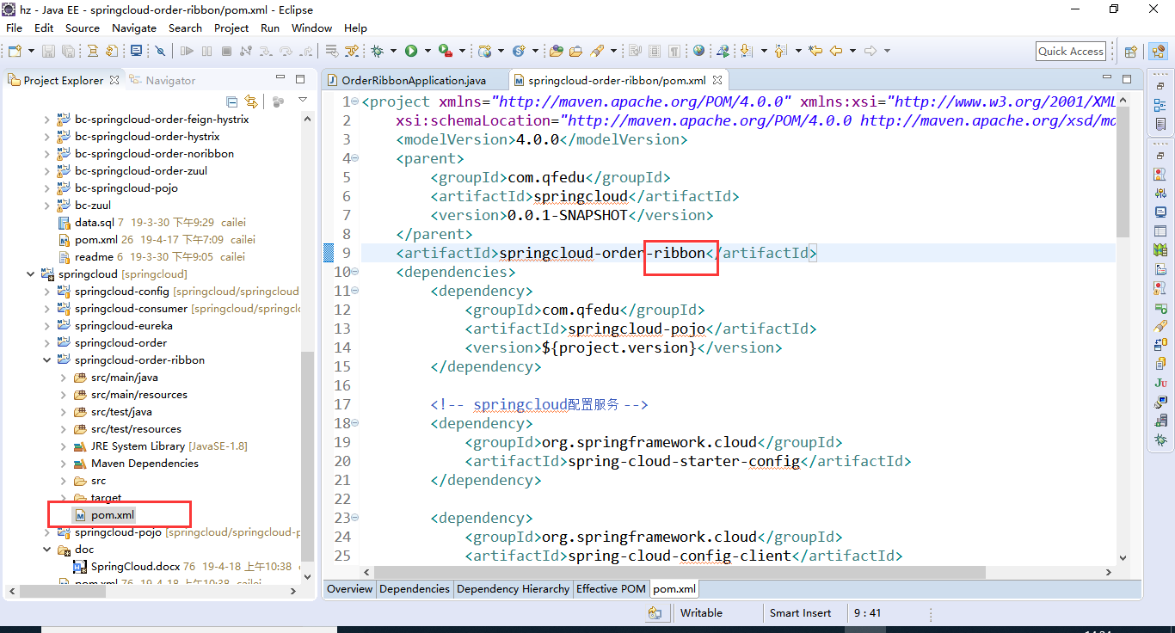

### 修改启动类

/springcloud-order-ribbon/src/main/java/com/qfedu/demo/springcloud/order/OrderRibbonApplication.java

@LoadBalaced表示采用ribbon做客户端负载均衡zu

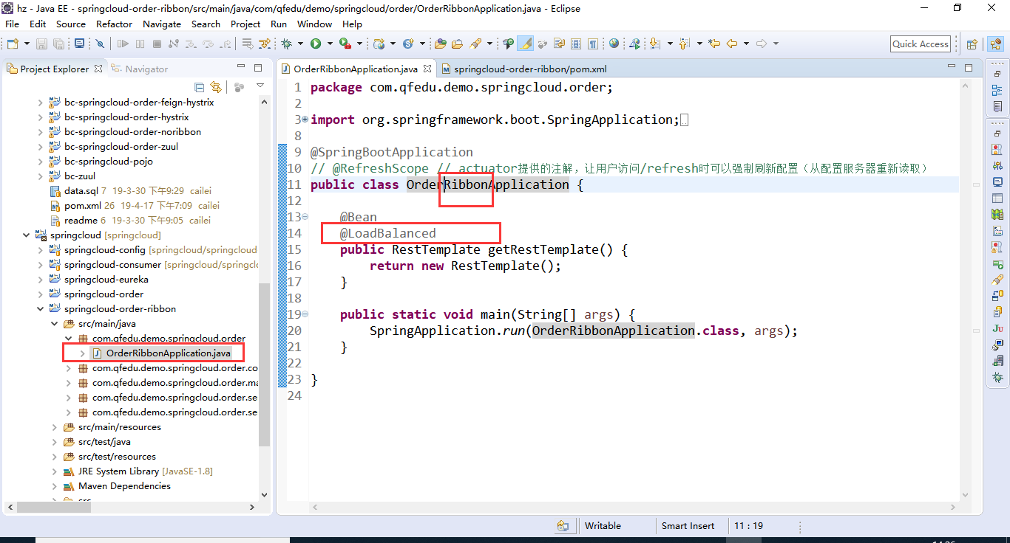

## 改造service

/springcloud-order-ribbon/src/main/java/com/qfedu/demo/springcloud/order/service/impl/OrderServiceImpl.java

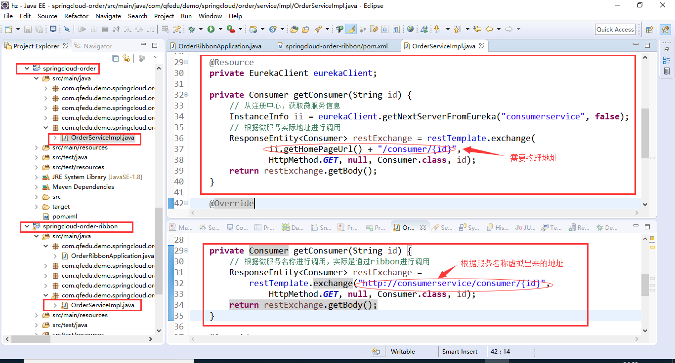

## 测试

启动配置服务器

启动注册中心

启动客户服务

启动订单服务OrderRibbonApplication

测试客户服务：



测试订单服务：



## 总结

### 订单服务请求流程

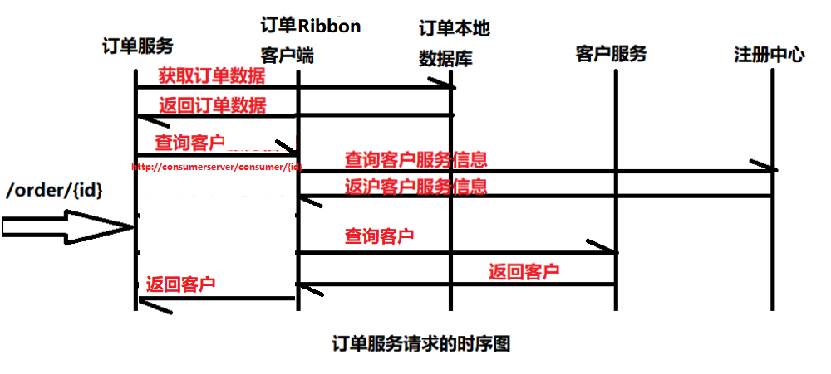

### 客户端和服务端负载均衡

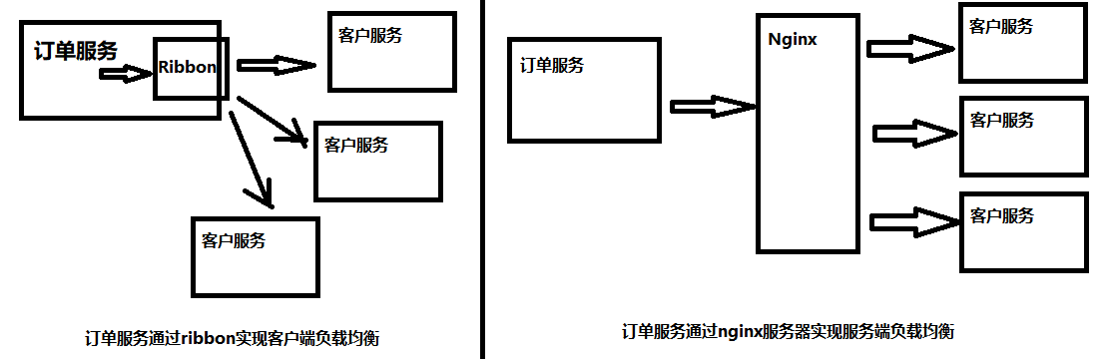

客户端负载均衡：请求方和代理在一个进程中

服务端负载均衡：请求放和代理分别是不同的服务器

### 总体架构图

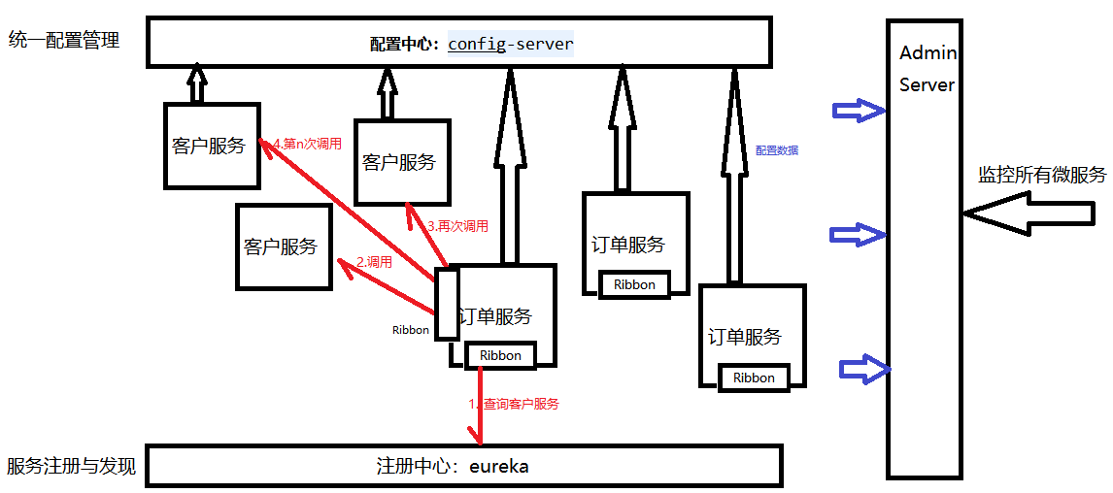

# 服务发现-Feign

声明式负载均衡（服务发现）

## 创建新的订单项目

项目名称：/springcloud-order-feign

拷贝/springcloud-order项目的代码和配置

### 修改pom

/springcloud-order-feign/pom.xml

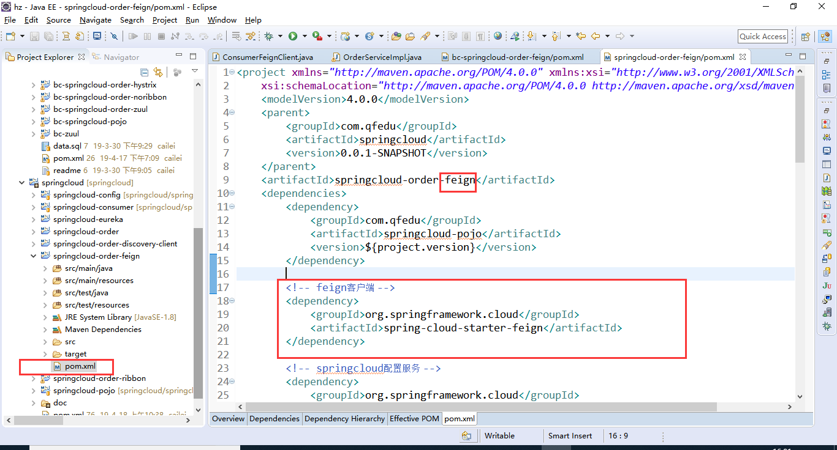

### 修改启动类

/springcloud-order-feign/src/main/java/com/qfedu/demo/springcloud/order/OrderFeignApplication.java

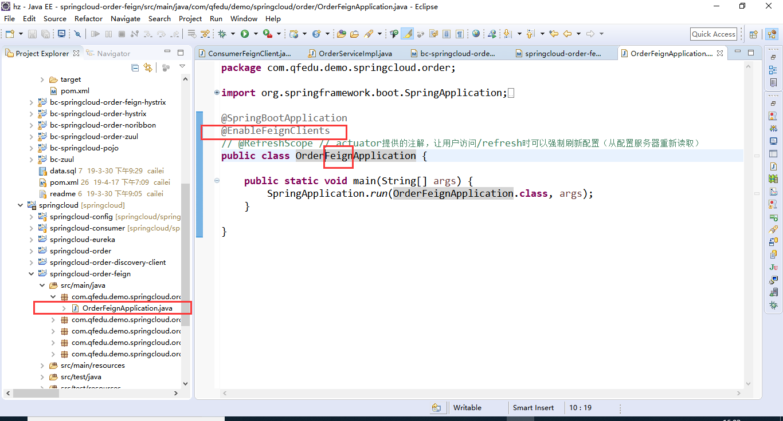

## 改造service

/springcloud-order-feign/src/main/java/com/qfedu/demo/springcloud/order/service/impl/OrderServiceImpl.java

/springcloud-order-feign/src/main/java/com/qfedu/demo/springcloud/order/service/client/ConsumerFeignClient.java

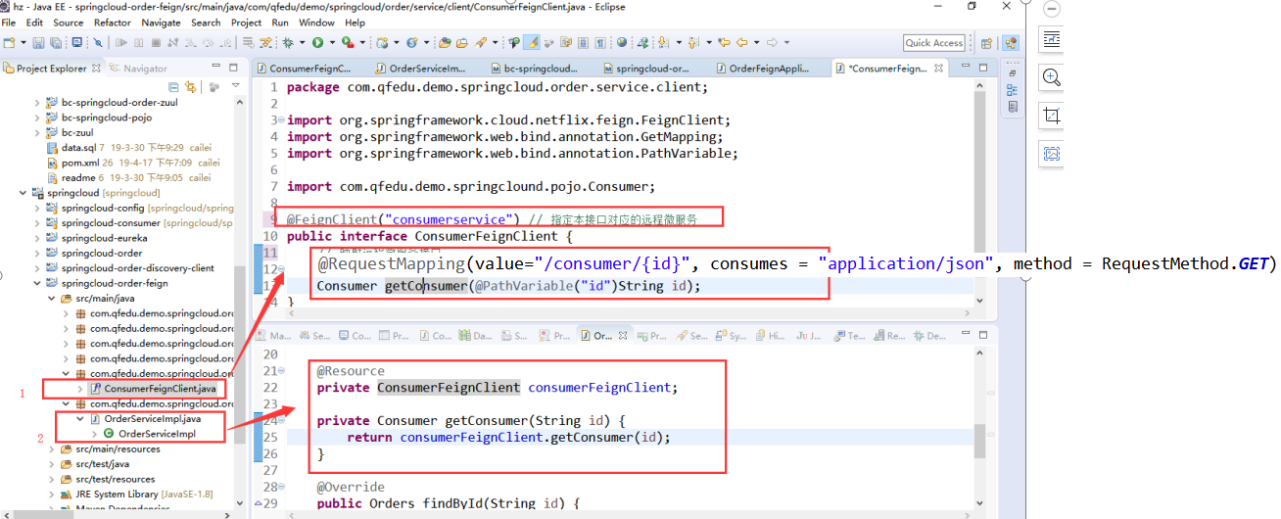

## 测试

启动配置服务器

启动注册中心

启动客户服务

启动订单服务OrderFeignApplication

测试客户服务：



测试订单服务：



# 客户端弹性策略-hystrix

雪崩效应：某个服务的性能问题，传播到整个系统，导致整个系统崩溃。

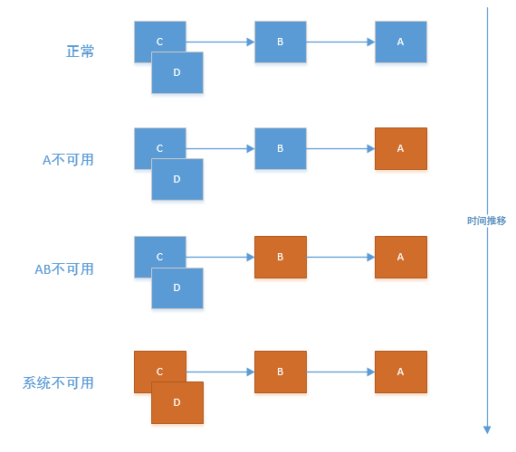

客户端弹性

服务降级：服务B调用服务A，当发现A已经死亡或者性能有问题，采用备选方案，暂时不去调用服务A。过段时间再重新尝试调用。

服务降级如果没有备选方案，则这种模型为断路器（服务熔断）。

服务降级和统一异常处理的区别：

当服务调用出现异常或者响应较慢时，采用备选方案；

统一异常处理，是当controller抛出异常时，执行指定的代码。

服务降级或者熔断，不一定仅仅应用在远程服务调用，也可以应用在本地资源调用（数据库）。

## 概念

雪崩效应

客户端弹性：当服务调用出现异常或者响应较慢时，采用一定的方案

服务降级（后备） 、断路器（服务熔断）、舱壁（隔离）

## 创建新的订单项目

项目名称：/springcloud-order-hystrix

拷贝/springcloud-order-ribbon项目的代码和配置

### 修改pom

/springcloud-order-hystrix/pom.xml

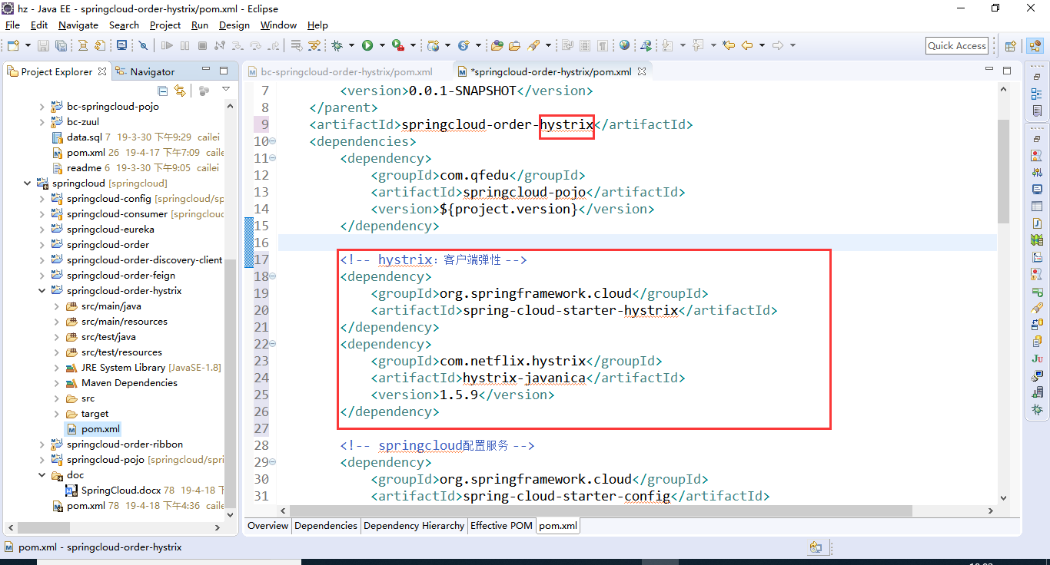

### 修改启动类

/springcloud-order-hystrix/src/main/java/com/qfedu/demo/springcloud/order/OrderHystrixApplication.java

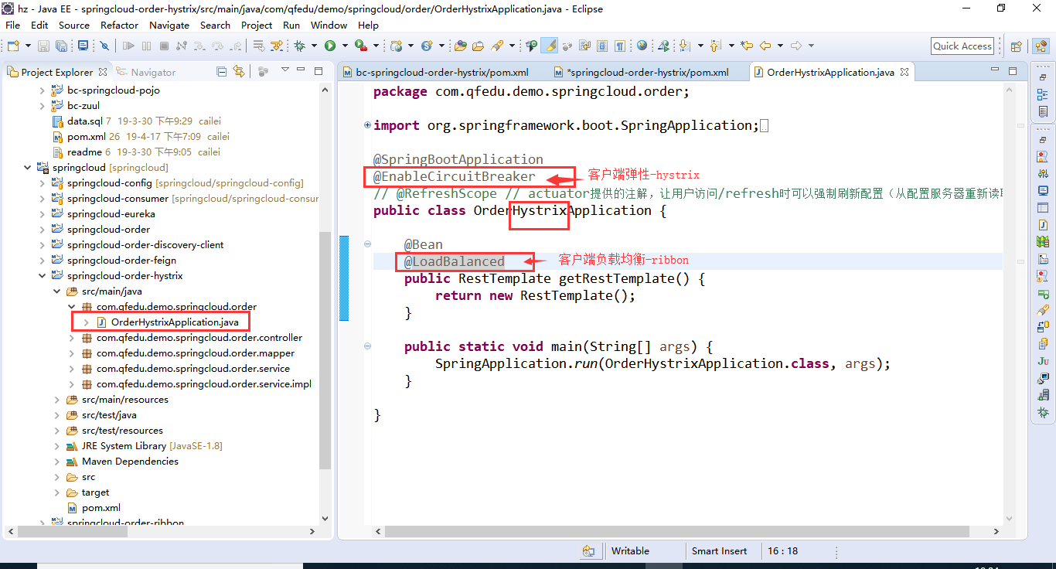

## 服务降级（后备）

### 改造controller

/springcloud-order-hystrix/src/main/java/com/qfedu/demo/springcloud/order/controller/OrderController.java

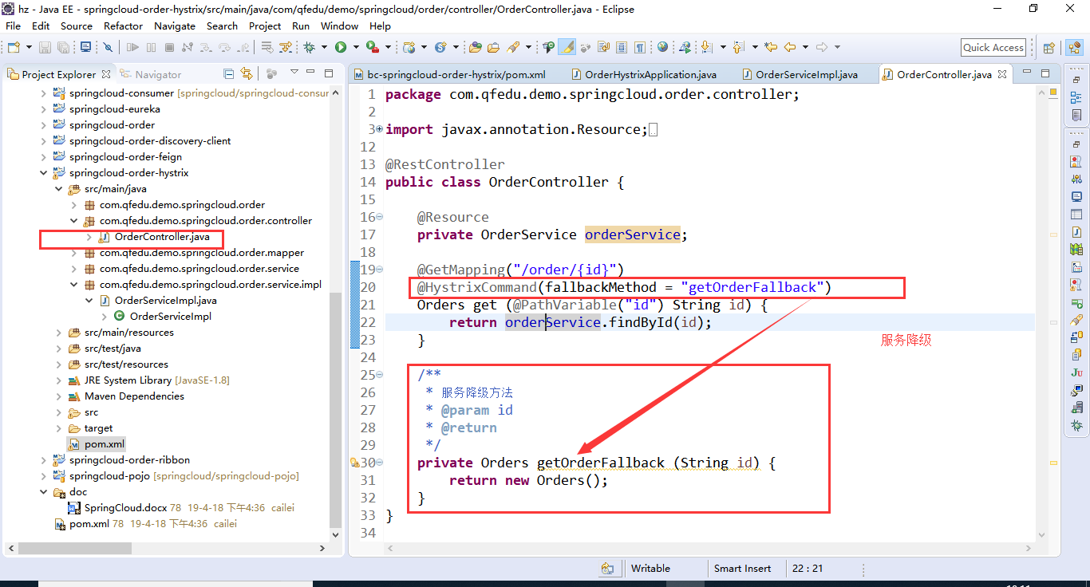

### 测试

启动配置服务器

启动注册中心

启动客户服务

启动订单服务OrderHystrixApplication

测试订单服务：



停止客户服务，继续调用订单服务

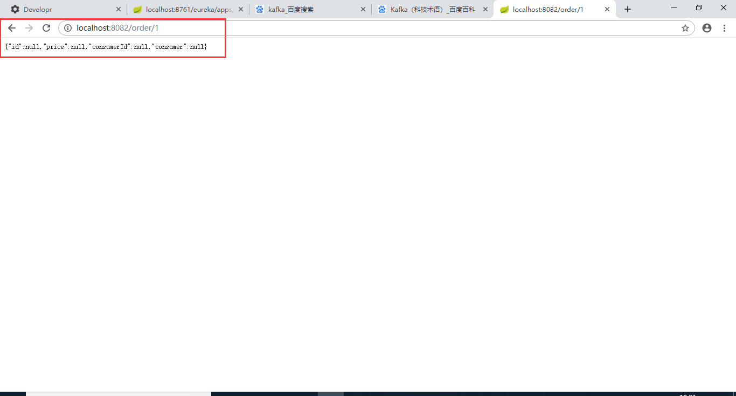

### 总结

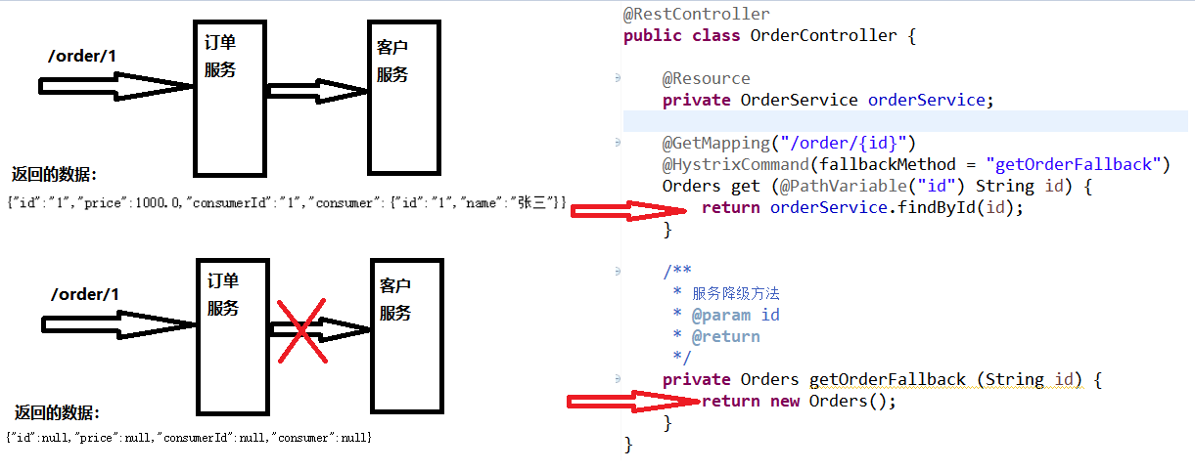

## 断路器（服务熔断）

### 修改Controller

/springcloud-order-hystrix/src/main/java/com/qfedu/demo/springcloud/order/controller/OrderController.java

随机sleep三秒（不是必须）。

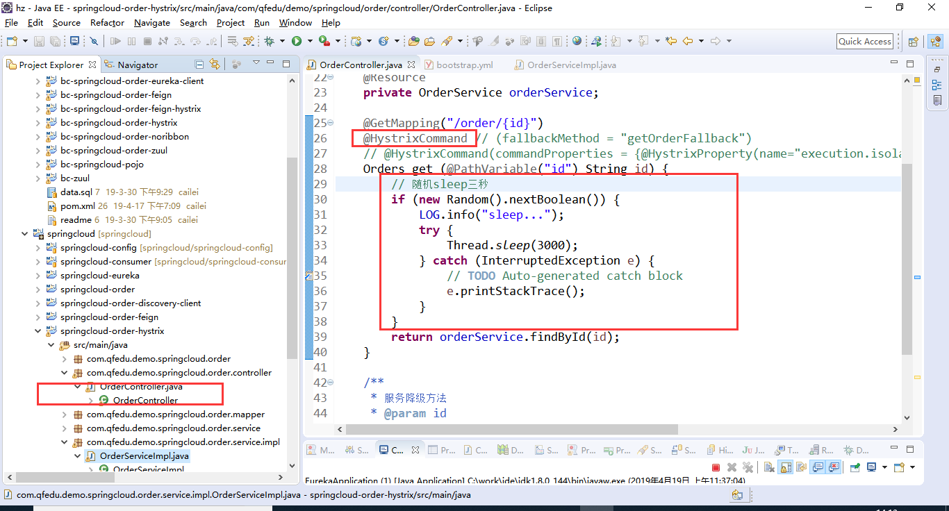

### 客户端弹性超时时间设置

如果需要修改客户端弹性的超时时间，则进行如下设置：

execution.isolation.thread.timeoutInMilliseconds

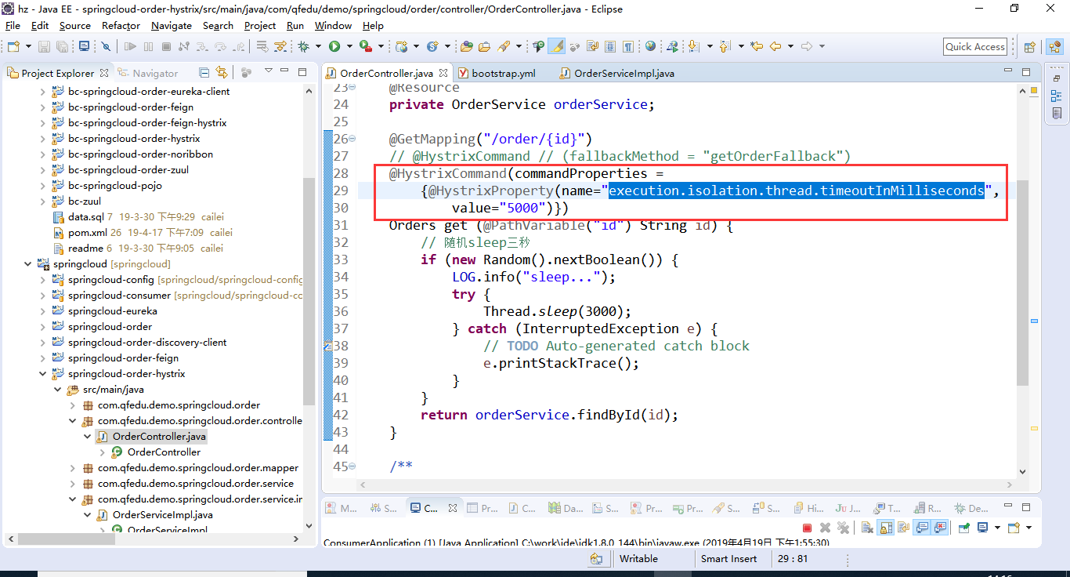

### 测试

启动配置服务器

启动注册中心

启动客户服务

启动订单服务OrderHystrixApplication

测试订单服务：

随机出现下面两个结果之一：

#### 抛出异常

**com.netflix.hystrix.exception.HystrixRuntimeException**

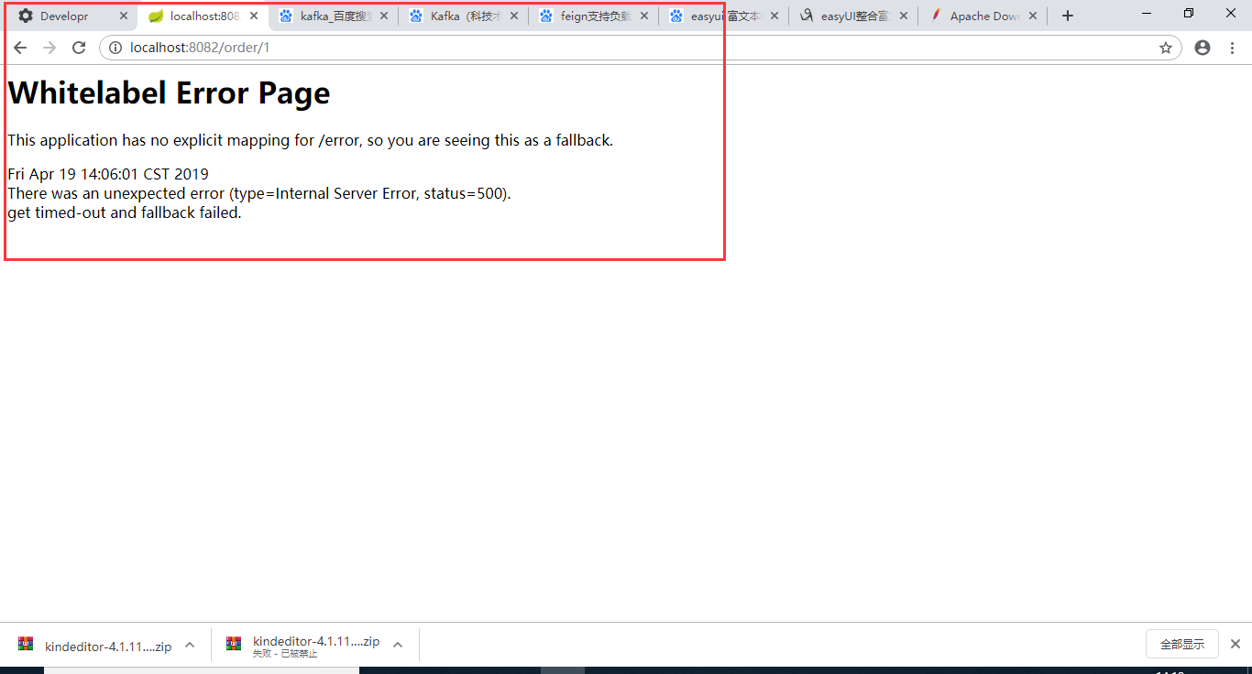

#### 正常返回



## 舱壁模式（隔离）

在默认情况下，当请求微服务接口时，hystrix会启动一个线程池，来处理并发的请求。

当高并发发生时，由于响应较慢的接口和响应较快的接口公用同一个线程池，从而导致慢接口会更多的占用线程，而快接口无线程可用，从而拖垮快接口。

此时，可以采用舱壁模式，给慢接口设置单独的线程池，从而隔离它。

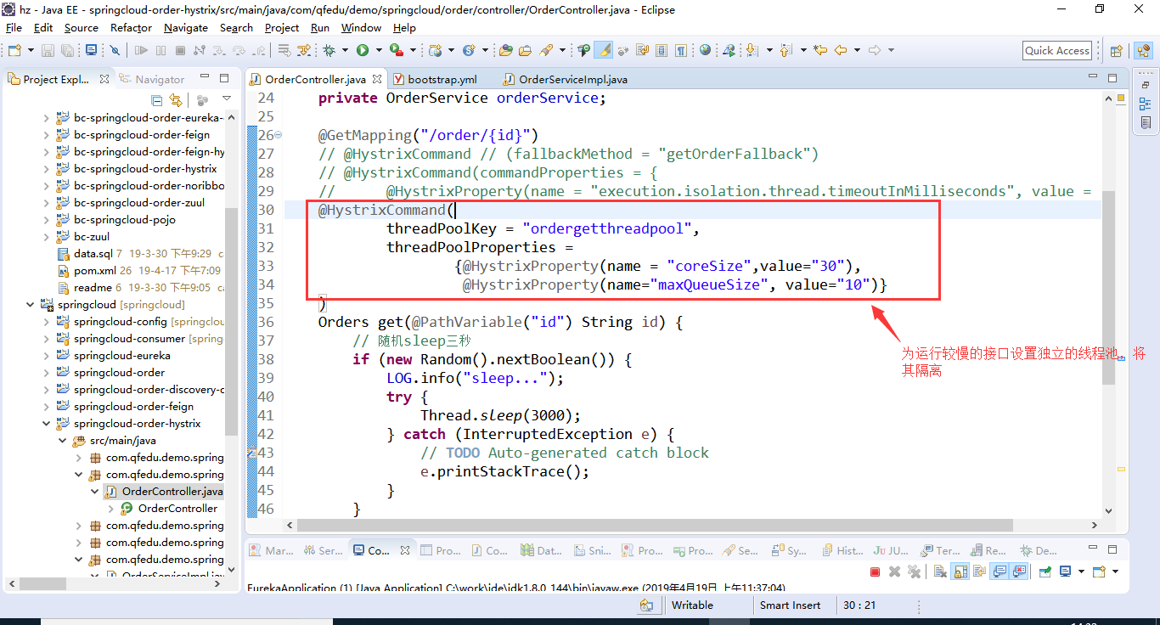

# 客户端弹性策略-feign+hystrix

## 创建新的订单项目

项目名称：/springcloud-order-feign-hystrix

拷贝项目/springcloud-order-feign的代码和配置

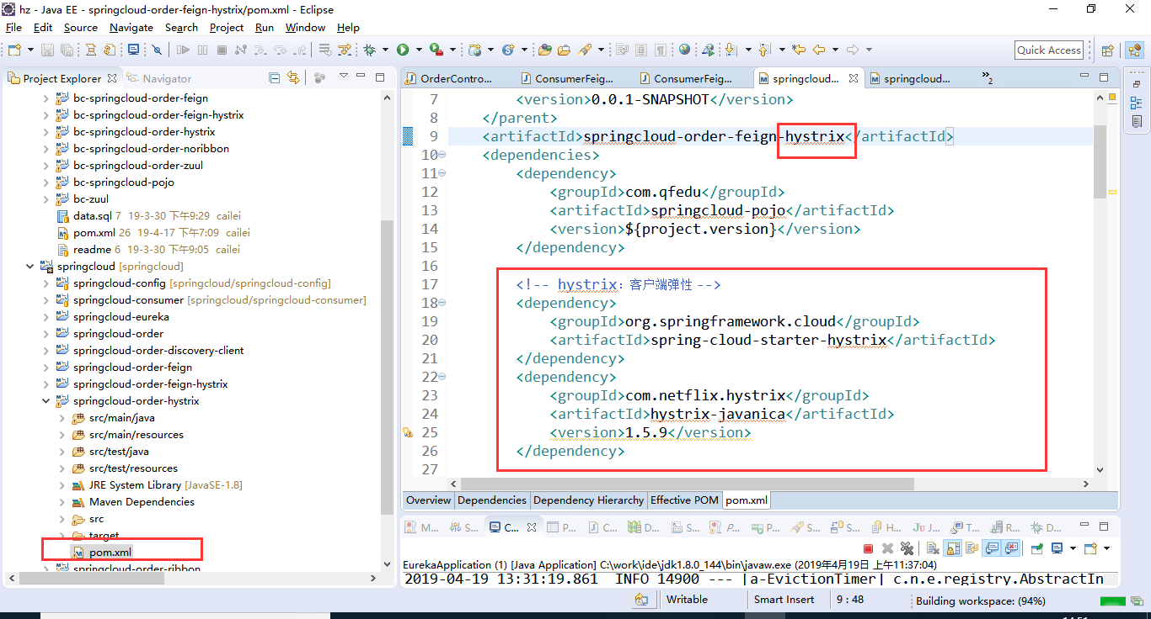

## 修改Feign接口

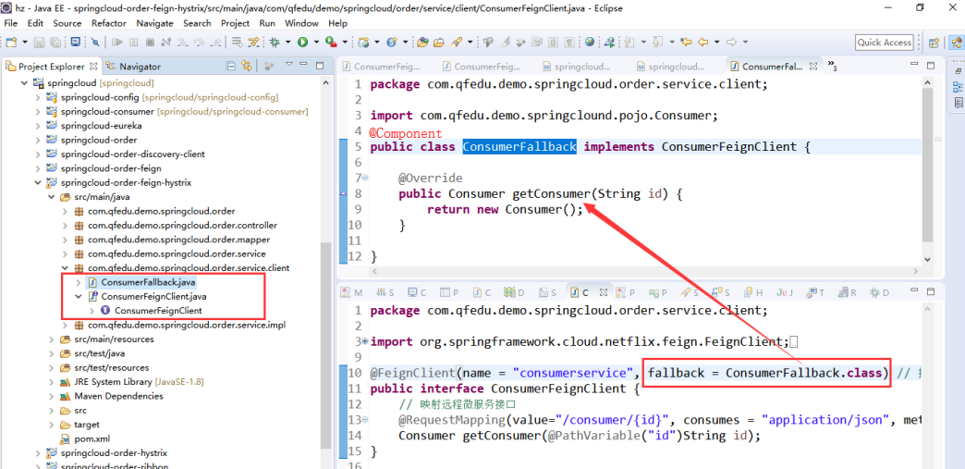

## 测试

启动配置服务器

启动注册中心

启动客户服务

启动订单服务OrderFeignHystrixApplication

测试订单服务：



停止客户服务，继续调用订单服务

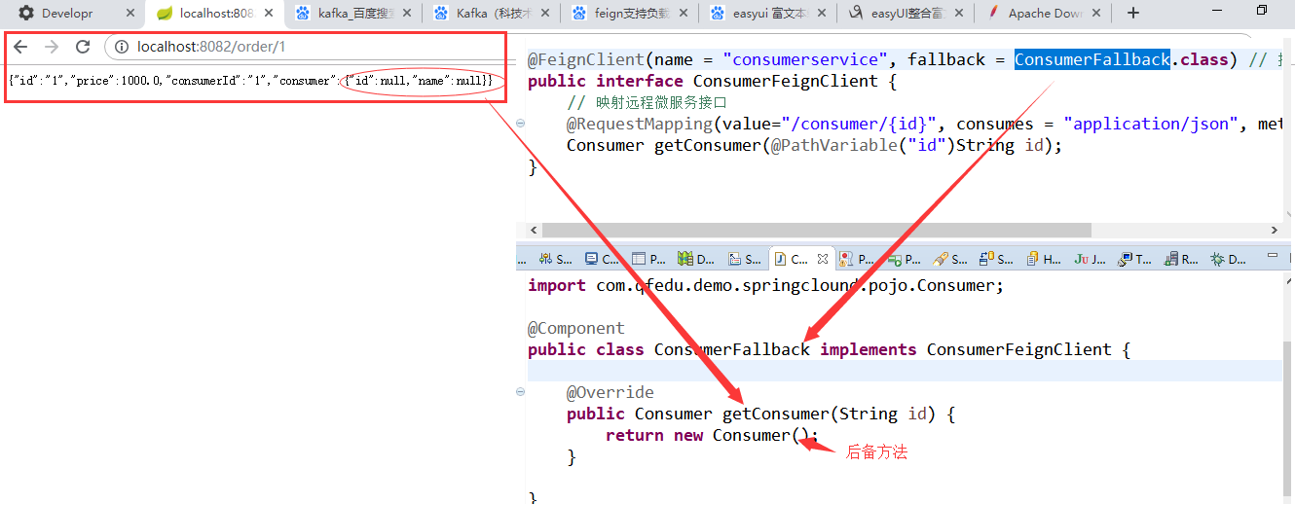

# 服务路由

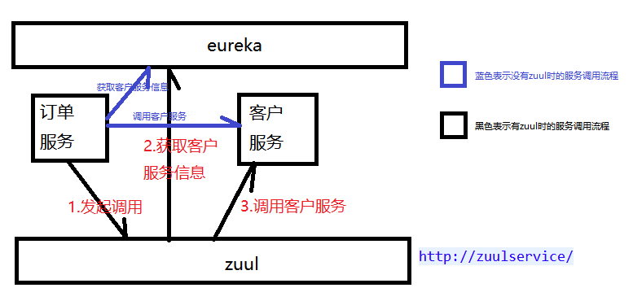

Zuul充当服务路由器的作用，将服务请求反向代理到实际的服务上，实现服务端负载均衡；

因为所有的服务调用都要通过Zuul，所以可以用它来完成日志和服务跟踪。

## 启动zuul服务器

### 创建项目

/springcloud-zuul

### 配置pom

/springcloud-zuul/pom.xml

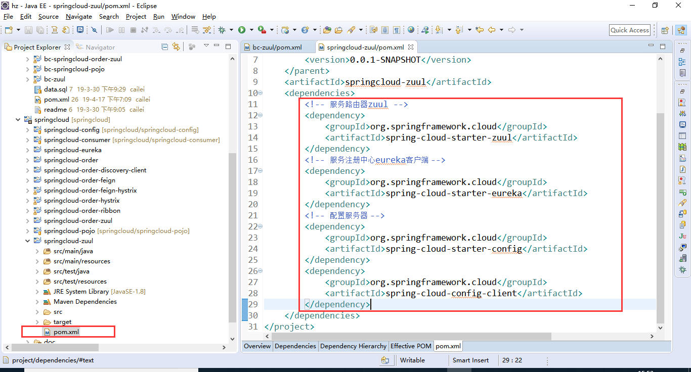

### 配置启动类

/springcloud-zuul/src/main/java/com/qfedu/demo/springcloud/zuul/ZuulApplication.java

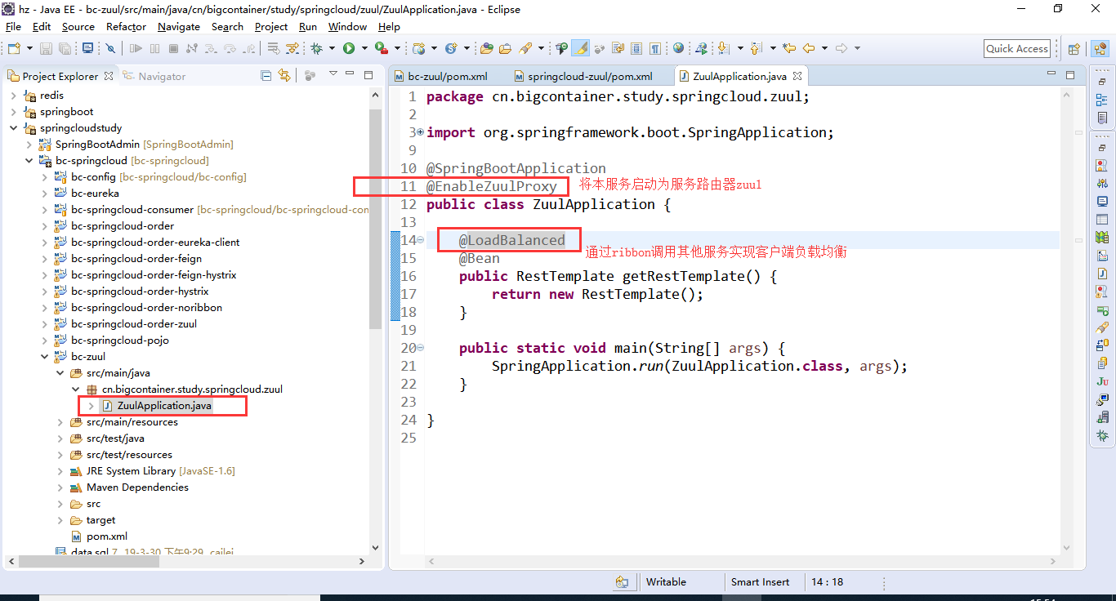

### 配置bootstrap.xml

/springcloud-zuul/src/main/resources/bootstrap.yml

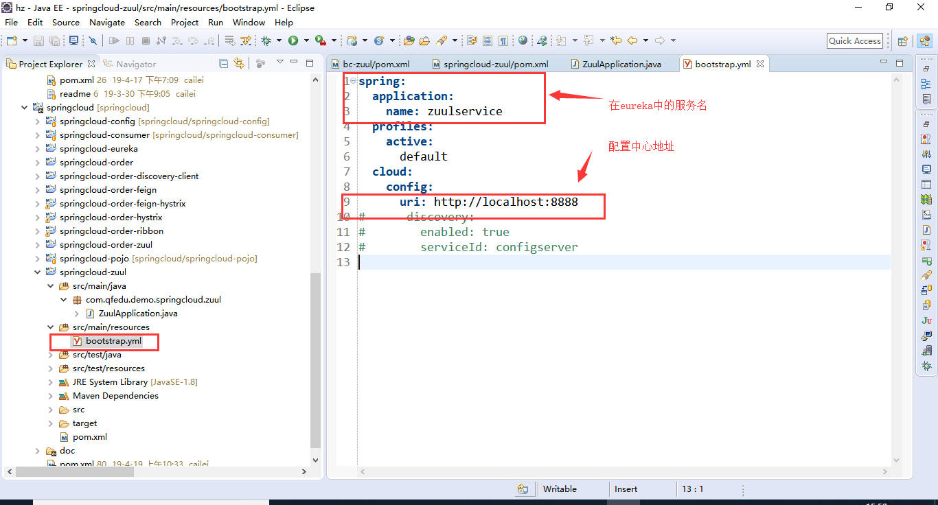

### 在配置服务器上配置spring配置

#### 配置zuulservice.yml

/springcloud-config/src/main/resources/config/zuulservice/zuulservice.yml

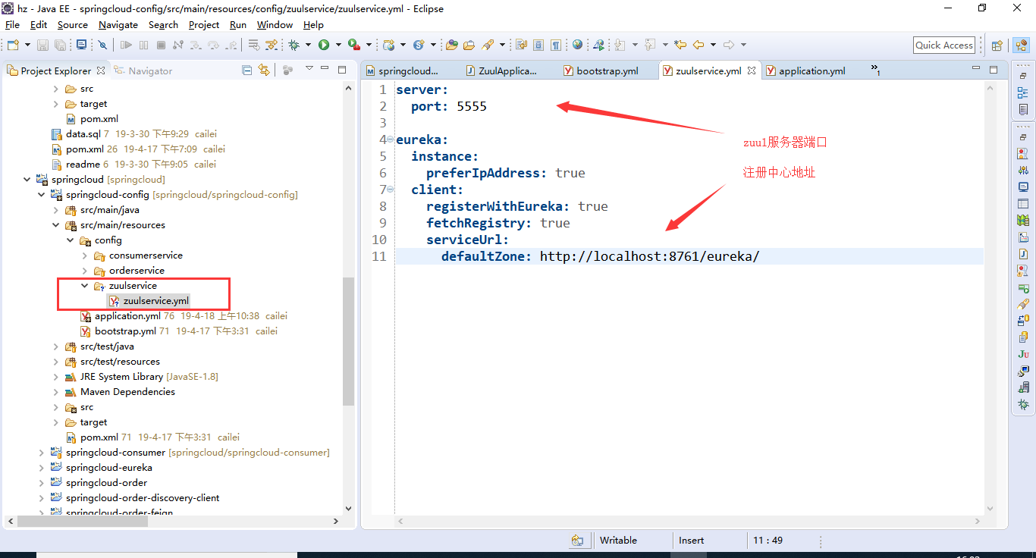

#### 配置搜索路径

/springcloud-config/src/main/resources/application.yml

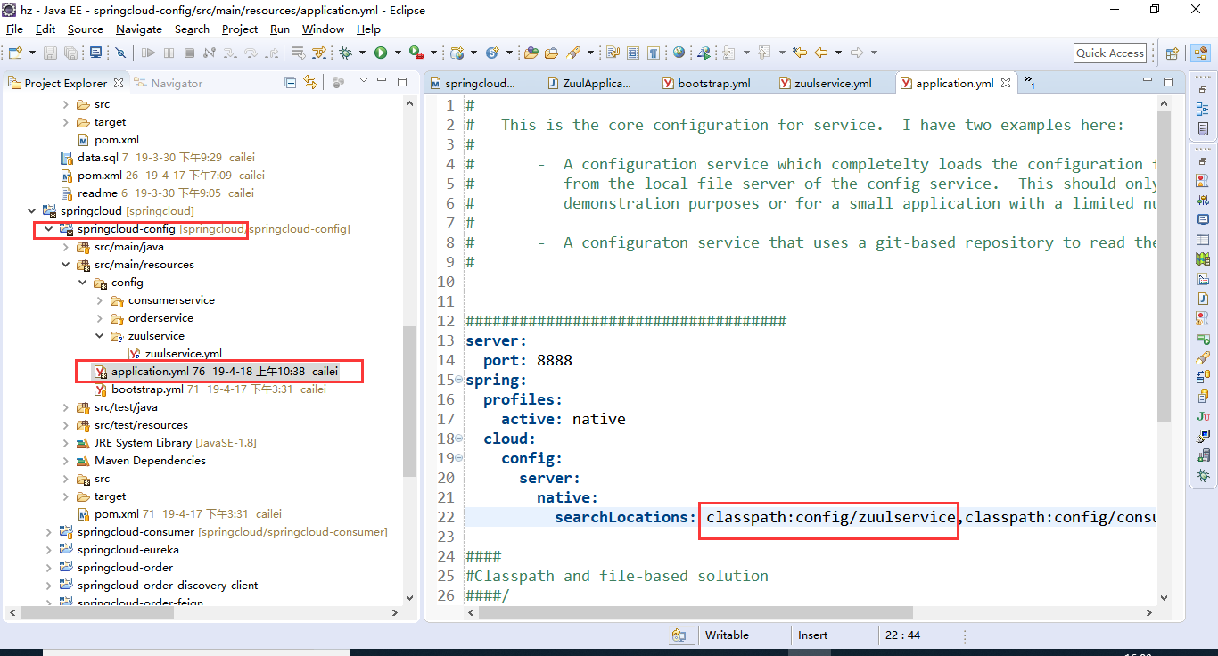

## 创建新的订单项目

项目名称：/springcloud-order-zuul

拷贝项目/springcloud-order-ribbon的代码和配置

## 自动路由

### 修改Service

/springcloud-order-zuul/src/main/java/com/qfedu/demo/springcloud/order/service/impl/OrderServiceImpl.java

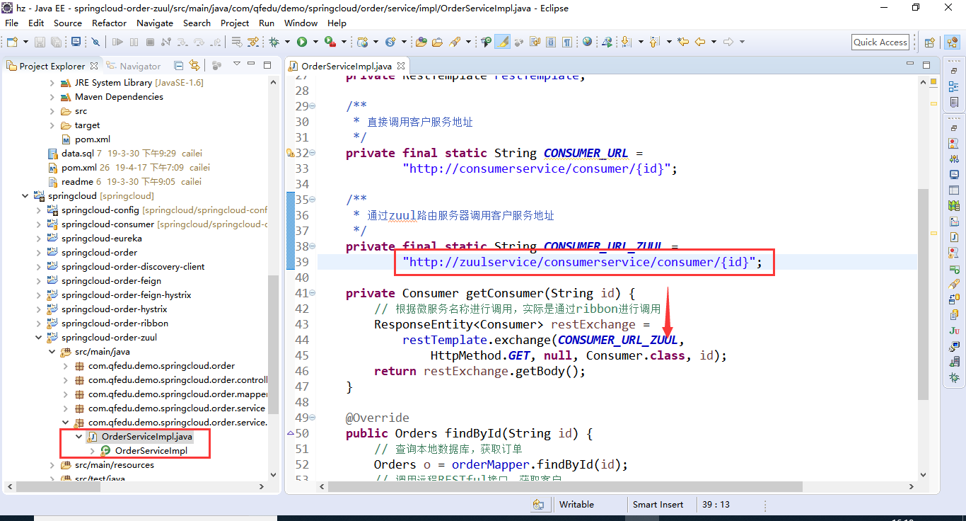

### 测试

启动配置服务器

启动eureka服务器

启动zuul服务器

启动客户服务器

启动订单服务器OrderZuulApplication



### 总结

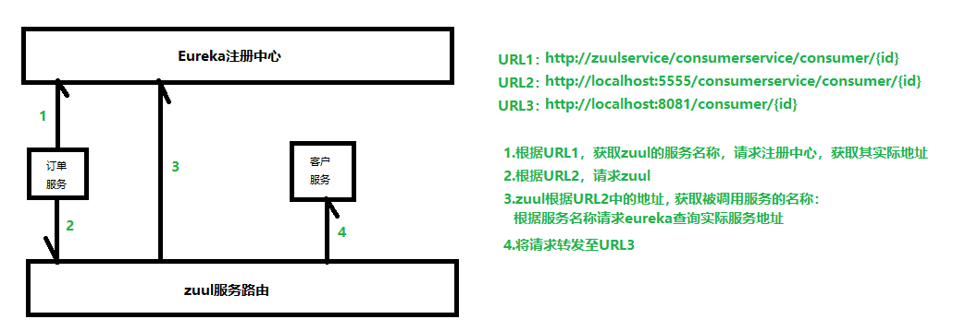

## 手动路由

### 配置

/springcloud-config/src/main/resources/config/zuulservice/zuulservice.yml

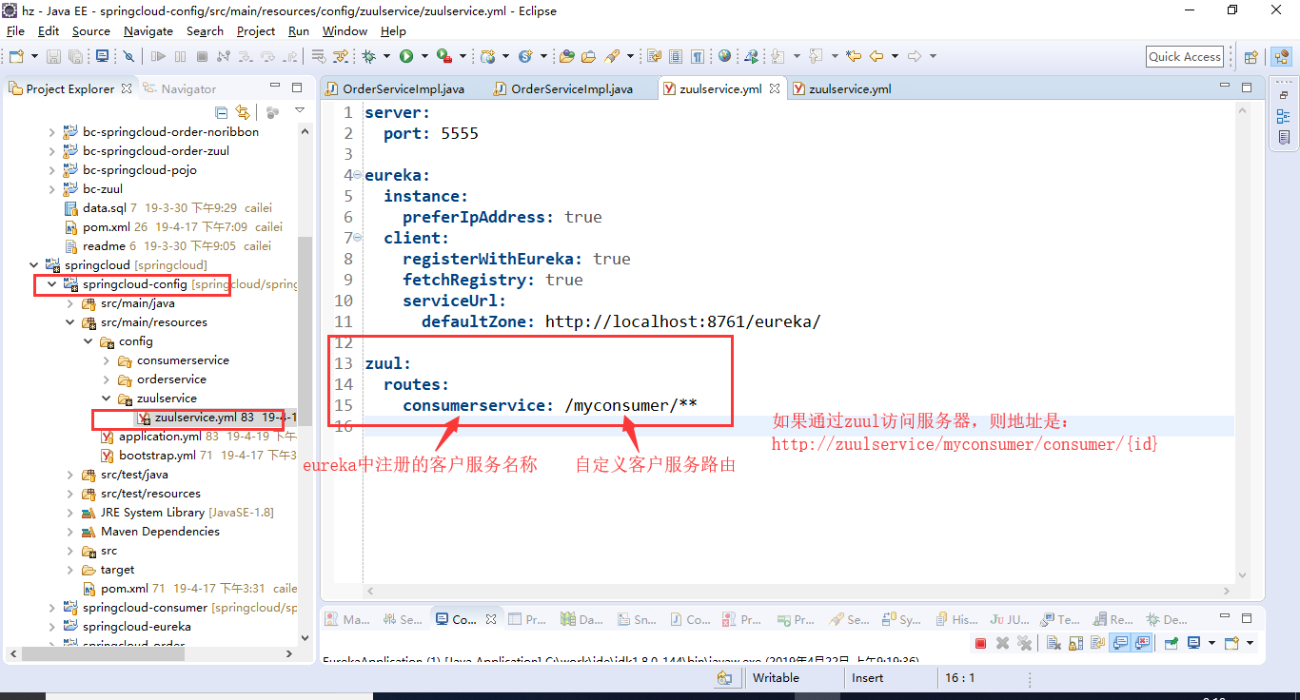

### Service

/springcloud-order-zuul/src/main/java/com/qfedu/demo/springcloud/order/service/impl/OrderServiceImpl.java

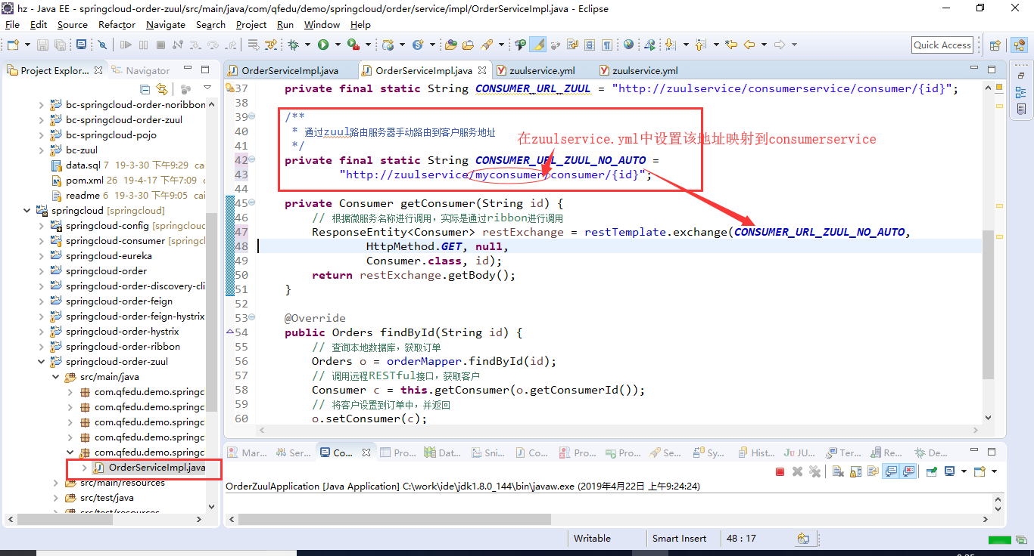

### 测试

启动配置服务器

启动eureka服务器

启动zuul服务器

启动客户服务器

启动订单服务器OrderZuulApplication

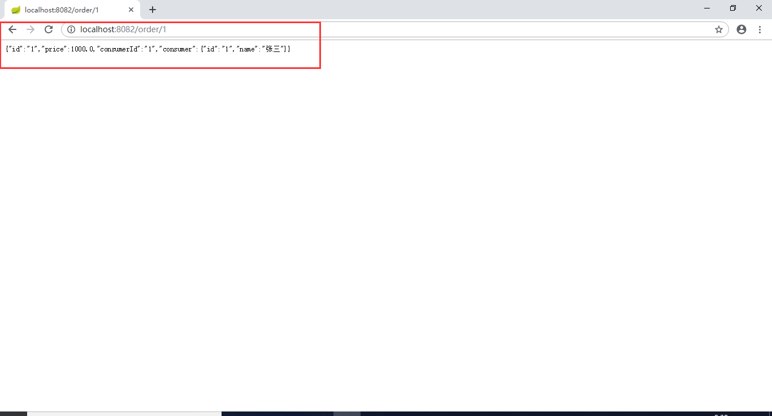

### 总结

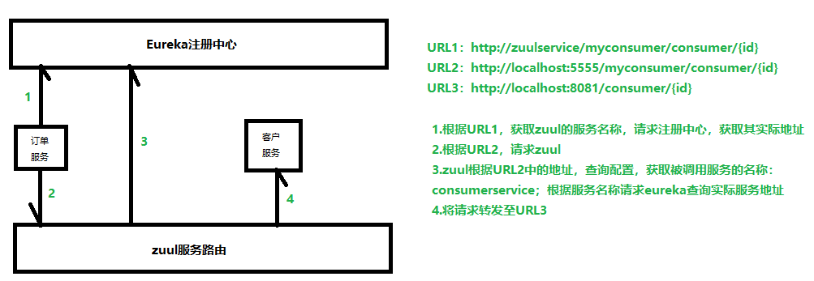

## 静态路由

### 配置和Service修改

/springcloud-config/src/main/resources/config/zuulservice/zuulservice.yml

/springcloud-order-zuul/src/main/java/com/qfedu/demo/springcloud/order/service/impl/OrderServiceImpl.java

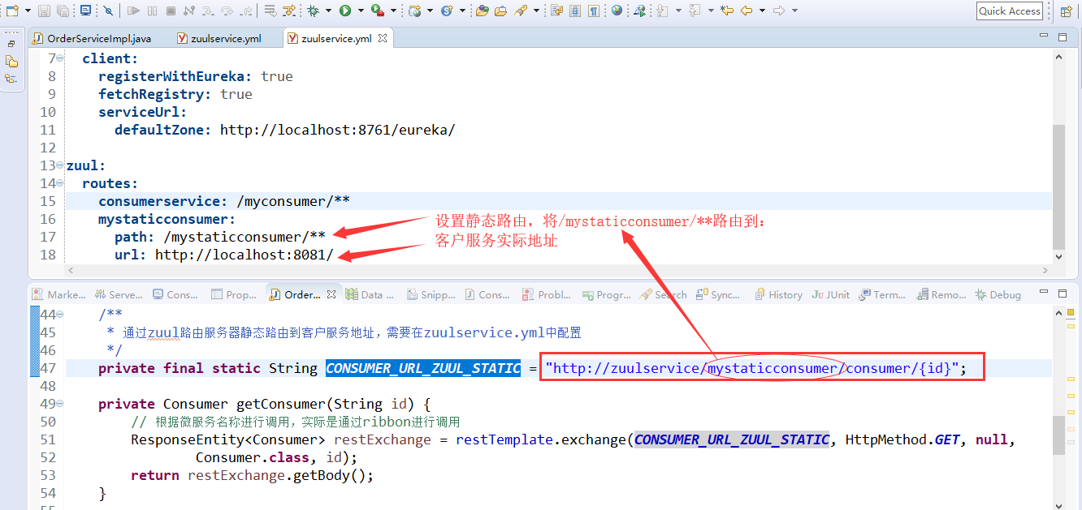

### 测试

启动配置服务器

启动eureka服务器

启动zuul服务器

启动客户服务器

启动订单服务器OrderZuulApplication



### 总结

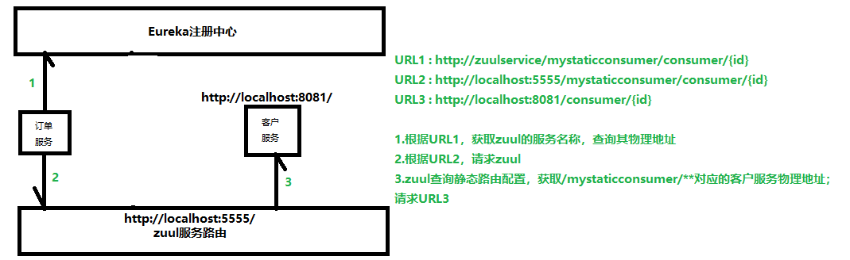

## 服务路由api

/springcloud-config/src/main/resources/config/zuulservice/zuulservice.yml

/springcloud-order-zuul/src/main/java/com/qfedu/demo/springcloud/order/service/impl/OrderServiceImpl.java

